МІНІСТЕРСТВО ОСВІТИ І НАУКИ УКРАЇНИ
СХІДНОУКРАЇНСЬКИЙ НАЦІОНАЛЬНИЙ УНІВЕРСИТЕТ
ІМЕНІ ВОЛОДИМИРА ДАЛЯ
НАВЧАЛЬНО-НАУКОВИЙ ІНСТИТУТ МІЖНАРОДНИХ ВІДНОСИН
КАФЕДРА МІЖНАРОДНОЇ ЕКОНОМІКИ І ТУРИЗМУ

МАГІСТЕРСЬКА РОБОТА

На тему: «Оцінка сучасного стану та перспективи розвитку соціального туризму в Україні та світі»

Сєвєродонецьк 2021 р.
МІНІСТЕРСТВО ОСВІТИ І НАУКИ УКРАЇНИ
СХІДНОУКРАЇНСЬКИЙ НАЦІОНАЛЬНИЙ УНІВЕРСИТЕТ
ІМЕНІ ВОЛОДИМИРА ДАЛЯ
НАВЧАЛЬНО-НАУКОВИЙ ІНСТИТУТ МІЖНАРОДНИХ ВІДНОСИН
КАФЕДРА МІЖНАРОДНОЇ ЕКОНОМІКИ І ТУРИЗМУ

Допущено до захисту
Зав. кафедрою міжнародної
економіки і туризму
д.е.н., доц. Ю. Ю. Д’яченко
___________________________
"_____" ______________ 20__ р

МАГІСТЕРСЬКА РОБОТА
«Оцінка сучасного стану та перспективи розвитку соціального туризму в Україні та світі»

Студент Чумак Марія Віталіївна
(П.І.Б., підпис)
1 курс, ТУ-19зм
(курс, група)

Науковий керівник к.е.н, доц. Туленінова Дар’я Михайлівна
(П.І.Б., підпис)
Нормоконтроль _________________________
(П.І.Б., підпис)

Сєвєродонецьк 2021
Міністерство освіти і науки України
Східноукраїнський національний університет імені Володимира Даля
Навчально-науковий інститут міжнародних відносин
Кафедра міжнародної економіки і туризму

Затверджую
Зав. кафедрою міжнародної
економіки і туризму
д.е.н., доц. Ю. Ю. Д’яченко
_______________________
"_____" __________ 20__ р
ЗАВДАННЯ
НА МАГІСТЕРСЬКУ РОБОТУ
Студент: Чумак Марія Віталіївна
Група: ТУ-19зм
1. Тема магістерської роботи: «Оцінка сучасного стану та перспективи розвитку соціального туризму в Україні та світі»
Затверджена наказом по університету №_____ від _________________ 2.Термін подання студентом завершеної роботи ________________________ 3. Консультант по роботі із зазначенням роздлів:
Розділ | Консультант (прізвище, ініціали) | Підпис. Дата
 |  |  | Завдання прийняв

4. Зміст магістерської роботи, перелік питань, що їх належить розробляти:

5. Календарний план виконання роботи:
№ | Нaзвa етaпiв мaгicтеpcькoї poбoти | Теpмiн викoнaння етaпiв poбoти
 |  | Зa плaнoм | Фaктичнo
1 | Затвердження теми дипломної роботи | 14.10.2020 | 14.10.2020
2 | Надання керівнику вступу дипломної роботи | 13.10.2020 | 13.10.2020
3 | Надання керівнику готового першого розділу | 22.11.2020 | 22.11.2020
4 | Надання другого розділу | 01.12.2020 | 01.12.2020
5 | Надання керівнику третього розділу | 24.12.2020 | 24.12.2020
6 | Написання висновків, оформлення роботи та представлення її керівнику | 13.01.2021 | 13.01.2021
7 | Нормоконтроль та надання готової роботи для підпису завідуючій кафедрі | 23.01.2021 | 23.01.2021
88 | Захист дипломної роботи | 28.01.2021 | 28.01.2021

6. Дата видачі завдання "____" ____________ 20__ р.
Керівник роботи: Туленінова Дар’я Михайлівна
(прізвище, ім'я, по батькові)
Завдання прийняв до виконання
студент-магістрант : Чумак Марія Віталіївна

РЕФЕРАТ
Обсяг 93 с. 4 табл. 1 рис.
Ключові слова: Соціальний туризм, дослідження, аналіз, фінансування
Актуальність теми магістерської роботи: На сьогоднішній день гостро стоїть питання соціального туризму та майже його відсутність. Тому що соціальний туризм дав би можливість подорожувати більш вразливим верствам населення, та розвивав би інші види туризму. Тому дана тема є дуже актуальною для нашої країни.
Мета магістерської роботи: Висвітлити проблеми соціального туризму в Україні, та за допомогою аналізування досвіду інших країн, запропонувати можливі шляхи вирішення критичного становища з соціальним туризмом в країні.
Об'єкт дослідження: соціальний туризм
Предмет дослідження: проблеми та перспективи розвитку
Результати дослідження: За допомогою дослідження було зроблено висновок, що сучасний стан соціального туризму нижче середнього, щоб виправити дану ситуацію потрібно корегувати законодавчу сферу в цьому напрямку та европеїзувати соціальний туризм.

ЗМІСТ
Вступ………………………………………………………………………..7
РОЗДІЛ 1. ТЕОРЕТИЧНІ ОСНОВИ СОЦІАЛЬНОГО ТУРИЗМУ В УКРАЇНІ ТА СВІТІ…………………………………………………………...…..9
  - . Історія створення та сучасний стан соціального туризму…………9
  - . Світовий досвід соціального туризму………………………………..17
  - . Проблеми соціального туризму………………………………………26
ВИСНОВКИ ДО ПЕРШОГО РОЗДІЛУ…………………………………33

РОЗДІЛ 2. АНАЛІЗ ТУРИСТИЧНОГО ПІДПРИЄМТСВА ТА ПЕРСПЕКТИВИ РОЗВИТКУ СОЦІАЛЬНОГО ТУРИЗМУ………………….35
  - . Загальна характеристика туристичного підприємства ……………….35
  - . Напрямки розвитку соціального туризму на базі підприємства та комерційна технологія підприємства……………………………………46
  - . Розробка рекомендацій розвитку соціального туризму в Україні…...52
ВИСНОВКИ ДО ДРУГОГО РОЗДІЛУ…………………………………..56

РОЗДІЛ 3. РОЗРОБКА СОЦІАЛЬНОГО ТУРУ ПО ЛУГАНСЬКІЙ ОБЛАСТІ ………………………………………………………………………...58
3.1. Туристичний потенціал Луганської області………………………..58
3.2. Розробка соціального туристичного маршруту по Луганській області (м. Сєвєродонецк)………………………………………………………………62
ВИСНОВКИ ДО ТРЕТЬОГО РОЗДІЛУ…………………………………72
ВИСНОВОК……………………………………………………………….74
СПИСОК ВИКОРИСТАНИХ ДЖЕРЕЛ…………………………………87
ДОДАТКИ………………………………………………………………....77

ВСТУП

Обрана тема стосується соціального туризму в Україні та світі. На сьогоднішній день гостро стоїть питання соціального туризму та маже його відсутність. Тому що соціальний туризм дав би можливість подорожувати більш вразливим верствам населення, та розвивав би інші види туризму. Тому дана тема є дуже актуальною для нашої країни. Також люди подорожуючи за кошти держави, будуть повертатись знову і таким чином розвивається внутрішній туризм, та дохід у сфері туризму міг би досягнути європейського рівня.
Роль і значення соціального туризму для людини визначаються реалізацією конституційних прав громадян в галузі соціальної сфери. Здійснюються заходи щодо реалізації прав громадян на охорону здоров'я, розвитку фізичної культури спорту і туризму, і також санаторно-курортної сфери. Для будь-якої країни важливе значення має насамперед туризм внутрішній і в'їзний, при цьому соціальний туризм відноситься до внутрішнього туризму. З соціальним туризмом асоціюються верстви населення з низькими доходами, які не можуть собі дозволити самостійно отримати туристичні послугу під час відпочинку і подорожей. До таких осіб в першу чергу відносяться члени багатодітних сімей, сироти, вихованці шкіл - інтернатів та дитячих будинків, осіб з обмеженим можливостями, пенсіонери і малозабезпечені громадяни. Особливість соціального туризму в тому, що він припускає надання державної або іншої допомоги населенню під час відпочинку і подорожей.
Об’єктом дослідження виступає соціальний туризм.
Предмет дослідження: проблеми та перспективи розвитку.
Мета дослідження: визначити основні проблеми соціального туризму в Україні, проаналізувати досвід інших країн та запропонувати можливі засоби їх вирішення.
Методичними засадами дипломної роботи є положення економічної теорії, наукові праці вітчизняних і зарубіжних вчених, які стосуються проблематики розвитку соціального туризму в Україні та перспектив його розвитку. В роботі виконано такі конкретні методи дослідження: логічно-теоретичний (при дослідженні особливостей надання туристичних послуг в сучасних умовах та характеристиці і класифікації туристичного продукту на міжнародному ринку); системного аналізу та синтезу; економіко- статистичного аналізу (при визначенні проблем та недоліків розвитку ринку
Соціального туризму в Україні та прогнозування попиту та перспектив розвитку формування соціальних турів).
Практичне значення одержаних результатів: розроблений туристичний маршрут може стати гарним стартом для розвитку соціального туризму в Луганській області.
Структура магістерської роботи: робота складається з вступу, трьох розділів, висновків до кожного розділу та головного висновку, які викладено на 93 сторінках друкованого тексту, у роботі використано 1 рисункок, 4 таблиці, додатки. Список літератури містять 61 джерело. Які викладено на 6 сторінках.

РОЗДІЛ 1. ТЕОРЕТИЧНІ ОСНОВИ СОЦІАЛЬНОГО ТУРИЗМУ В УКРАЇНІ ТА СВІТІ

  - Історія створення та сучасний стан соціального туризму

Соціальний туризм — це подорожі що субсидуються із джерел позабюджетного фінансування та за рахунок коштів, що виділяються з державного бюджету на соціальні потреби; громадський рух учасників соціального туризму; професійна діяльність з формування, просування та реалізації соціального туристського продукту.[24] Метою соціального туризму є не отримання прибутку, а підтримка людей з низьким рівнем доходу для реалізації їхнього права на відпочинок. Концепція соціального туризму побудована за трьома принципами:
- забезпечення відпочинку всіх і кожного члена суспільства шляхом широкого залучення до сфери туризму людей з низьким рівнем доходів;- субсидування туризму для малозабезпечених;
-активна участь центральних урядових, муніципальних, суспільних і комерційних структур в його розвитку.[20]
Соціальний туризм у вузькому змісті є різновидом туризму. Як такий він має свої особливості, характерні риси.
1. Соціальний туризм як різновид туризму має свою цільову спрямованість, що випливає з «обов'язку суспільства надати своїм громадянам реальні, ефективні й недискримінаційні можливості доступу до туризму». Це туризм, доступний кожному громадянинові, з врахуванням його віку, здоров'я, соціального стану, здійснюваний насамперед в інтересах менш забезпечених людей.
2. Його основні учасники - певні категорії населення, учні, студенти, пенсіонери, інваліди, ветерани війни й праці, малозабезпечені родини. Разом з тим соціальний туризм може бути також компенсацією за напружену роботу, стимулюванням ефективної праці; може включати відповідні категорії працівників підприємств, організацій, установ.
3. Соціальний туризм відрізняється джерелами фінансування. Ними є державні й муніципальні засоби на соціальні потреби, відповідні засоби приватних, корпоративних, державних, змішаних підприємств і організацій, благодійних фондів.
4. Це - переважно організований, колективний туризм. Він має свої пріоритетні види, носить насамперед культурно-пізнавальний, оздоровчий характер.
5. Істотні особливості мають форми, інструменти, що характеризують споживання турпродукту в цій області. Він надходить громадянам у вигляді безкоштовних і пільгових путівок у вдома відпочинку, санаторії, турбази, безкоштовних і пільгових подорожей, транспортних тарифів, податкових і митних пільг.[6]
Концепція соціального туризму базується на трьох основних принципах:
1) забезпечення відпочинком кожного члена суспільства шляхом залучення в середовище туризму людей з низьким рівнем доходу;
2) субсидіювання туристських поїздок незаможних громадян;
3) участь державних, муніципальних і суспільних структур у розвитку туризму.[16]
Соціальний туризм виник на противагу комерційному туризму. Із законодавчим закріпленням права на оплачувану відпустку в 30–ті роки здавалося, що проблема відпочинку трудящих вирішена остаточно. Але в дійсності туристські послуги залишалися недоступними для більшої частини населення. Коло споживачів особливо звужувалось в періоди економічних спадів, що супроводжувалися ростом числа безробітних і падінням реальних доходів. Виникла гостра необхідність у соціальному туризмі як гарантованому мінімумі у сфері відпочинку. Він одержав підтримку на національному й міжнародному рівнях.
Концепція соціального туризму побудована на трьох принципах: забезпечення відпочинку всіх і кожного члена суспільства шляхом широкого залучення у сферу туризму людей з низьким рівнем доходів, субсидування туризму незаможних і активна участь центральних урядових, муніципальних, суспільних і комерційних структур в його розвитку. Ця концепція реалізована на практиці у Швейцарії і Франції завдяки системі відпускних чеків. Головним її елементом є чек – платіжно-розрахунковий засіб, що вводиться в обіг для надання адресної допомоги туристам і забезпечення доступності відпочинку всім верствам населення.
В період економічних негараздів саме туризм може дати можливість багатьом країнам перебороти або ж істотно пом’якшити економічну кризу, підтягнути всі інші галузі економіки. Туристська галузь України завдяки багатим природним, історико-культурним, трудовим ресурсам цілком може претендувати на чільні позиції в економіці держави. Але для цього їй необхідна державна підтримка, визнання її пріоритетною не на словах, а на ділі. Гасло Всесвітньої Туристської Організації «Де розвивається туризм, відступає бідність» є актуальним для нашої держави. На сьогоднішній день послугами туристських фірм в Україні користується лише 8% населення держави. Інша частина населення або організовує свій відпочинок самотужки, або в силу соціально-економічних причин взагалі не має можливості повноцінного відпочинку і оздоровлення. Це «електоральне поле» так званого соціального туризму. З урахуванням багатьох соціальних показників життя населення України розвиток соціального туризму в нашій державі є надзвичайно важливим і актуальним.
Головною метою соціального туризму є подорожі і відпочинок соціально вразливих верств населення для відновлення працездатності, фізичних і моральних сил. У Манільській декларації вказується, що «соціальний туризм – це ціль, до якої суспільство повинне прагнути в інтересах менш забезпечених громадян».[2]
У радянський період практично весь туризм можна було вважати соціальним, тому що більше 70% вартості путівок оплачувалися профспілками, молодіжними структурами, державними підприємствами. На сьогоднішній день його частка є незначною, мало хто з наших громадян можуть виділити кошти з сімейного бюджету на поїздки по країні, тим більше за її межі.
Дискусійним серед фахівців є питання – які види слід відносити до категорії соціального туризму? Найпростіше визначитися за соціально-віковою ознакою. Це, насамперед, дитячо–юнацький туризм, молодіжний (студентський) туризм, туризм людей похилого віку, туризм інвалідів. За мотиваційною ознакою до категорії соціального туризму, на нашу думку, слід віднести спортивний туризм, зелений (сільський туризм), екологічний туризм, а також всі інші види туризму для вищезазначених соціально– вікових категорій.[17]
Проаналізуємо сегментацію соціального туризму в незалежній Україні. Суспільно важливим і пріоритетним для держави є дитячо-юнацький туризм. Дитячо-юнацький туризм, орієнтований на соціально важливу категорію нашого суспільства – підростаюче покоління – посідає особливе місце в системі рекреаційно-туристської діяльності. У першу чергу він покликаний сприяти вихованню та освіті підростаючого покоління засобами туристсько-краєзнавчої діяльності, формуванню всебічно розвиненої особистості. Дуже важливою є медико-біологічна функція дитячо-юнацького туризму, яка полягає в оздоровленні молоді. При розумній організації дитячо-юнацький туризм може дати відчутний економічний ефект.[7] Різними формами туристсько-краєзнавчої роботи в Україні охоплено більше 1 млн. 250 тисяч дітей, що становить менше 20% від загальної кількості учнів. У позашкільних навчальних закладах туристського напряму щорічно займаються майже 530 тисяч учнів. З 1988 до 2008 року кількість закладів дитячо-юнацького туризму зросла в 3,5 рази, притому, що система дорослого туризму за цей період зазнала втрат. Зараз в системі дитячо-юнацького туризму працює 108 позашкільних навчальних закладів у всіх регіонах України. Однак наведені кількісні показники, коли у сферу туристсько-краєзнавчої діяльності залучається лише кожна п’ята дитина, говорять про великий невикористаний потенціал.[3]
Система молодіжного (студентського) туризму в Україні не сформована. Міністерство освіти і науки України своїм наказом доручило розвивати студентський туризм центрам туризму і краєзнавства учнівської молоді. Однак дієвих кроків в цьому напрямку не зроблено. В розвинених країнах світу успішно діє система дешевих студентських закладів розміщення – хостелів – яка в Україні тільки формується. Тому для розбудови системи молодіжного (студентського) туризму в Україні необхідно зробити дуже багато, адже всюди в світі студентська молодь є найбільш подорожуючим сегментом туристського загалу.[11]
Щодо розвитку туризму людей похилого віку (туризму «сеньйорів), туризму інвалідів то ці види соціального туризму в нашій країні практично не розвиваються. Натомість у високорозвинених країнах подорожі людей похилого віку є масовими і надзвичайно популярними і конкурують з молодіжними подорожами. Інваліди в нашій країні вправі розраховувати лише на достатньо обмежене санаторно-курортне лікування, що ж до туристського обслуговування інвалідів то туристські заклади, заклади гостинності, транспортні послуги надаються обмежено.[14]
Розвитком спортивного туризму в Україні займається Федерація спортивного туризму України, яка має територіальні осередки в усіх областях нашої держави, знаходиться у місті Києві. Зараз в лавах Федерації нараховується більше ніж чотирнадцять тисяч спортсменів.[14]
Головна особливість спортивного туризму полягає в тому, що він, не потребує відносно великих матеріальних видатків, так як, по-перше, розвивається в існуючому навколишньому природному середовищі і не вимагає значних капіталовкладень для підготовки та проведення туристсько-спортивних масових заходів та зведення спеціальних споруд для їх проведення, по-друге, матеріально-технічне та організаційне забезпечення зазначених заходів у значній мірі здійснюється силами та засобами самих туристів. Розвиваючись на межі спорту й активного дозвілля в природному середовищі, спортивний туризм сприяє розвитку внутрішнього туризму шляхом пропаганди відносно дешевого і, водночас, ефективного відпочинку, що в умовах невисоких матеріальних прибутків значної частини населення країни надає йому соціально-пріоритетного значення для відповідних державних, громадських та комерційних організацій. Зменшення вартості оздоровлення та відпочинку завдяки використанню елементів і засобів спортивного туризму й мінімізації видатків на матеріально-технічну інфраструктуру такого відпочинку по відношенню до вартості відпочинку за традиційними організаційними формами робить його соціально доступним та економічно привабливим для населення нашої країни, економічно вигідним для організаторів.[20]
Зелений (сільський) туризм в Україні знаходиться на стадії формування. Віднесення його до категорії соціального є дещо парадоксальним, адже це, як правило, відбувається за фактом кінцевого споживання турпродукту. В даному ж випадку соціально важливим для держави є продуцент турпродукту – сільське населення. Адже зелений туризм розвиває місцеву економіку, сприяє підвищенню зайнятості населення, створенню нових робочих місць на селі. Слід відзначити, що сільський туризм – це мабуть єдина туристська галузь, яка не потребує інвестицій, додаткових капіталовкладень і може приносити суттєвий прибуток тим, хто займається сільським зеленим туризмом.
Організація зеленого (сільського) туризму, як свідчить досвід європейських країн, сприяє ефективному господарюванню, покращенню благоустрою та санітарного стану населених пунктів, зокрема садиб селян, об’єктів соціальної сфери на селі та туристських об’єктів. При цьому підвищується зайнятість сільського населення, відроджуються народні промисли, зростає виробництво.
Розвиток екологічного туризму в нашій державі сприятиме створенню освітніх екологічних програм для широкого загалу населення, розробці туристських маршрутів для організованих туристських груп територіями національних природних та регіональних ландшафтних парків, заповідними територіями з метою збереження природного середовища.[5, c. 132]
Чомусь вважається, що кошти на розвиток соціального туризму повинна виділяти держава. Справа в тому, що у держави на це не має коштів, а в тім такі бюджетні витрати майже не потрібні. Помилково перекладати фінансування соціального туризму повністю на плечі держави. У всьому світі він самофінансується та ще й суттєво поповнює державну скарбницю. Світовий досвід підтверджує, що масовість соціального туризму перекриває його дешевизну сумарним припливом та швидким обертом живих грошей, що збільшує зайнятість, інвестиції в туризм безпосередньо на місцях, а разом з тим і податкові надходження. Завдяки туризму в усьому світі країни багатіють, хоч самі в нього жодної копійки не вкладають – лише підтримують грамотною, перш за все законодавчо вивіреною політикою.[12] Також існує часткове фінансування туристичних послуг, наприклад страховими компаніями. Сплачується частина розходів громадян. Приклад заявки на путвіку, частково сплаченою фондом соціального страхування наведено в додатку А.
Та звіт про путівки на санаторно-курортне лікування та путівки до дитячих закладів оздоровлення за 2018 рік наведено у додатку Б
Таким чином, сучасні економічні і соціальні передумови, що склалися в Україні, сформували суспільне замовлення на розвиток системи соціального туризму. Тому наступним кроком повинно стати прийняття Закону України «Про соціальний туризм». Адже в нинішніх умовах, в існуючому нормативно-правовому полі соціальний туризм ефективно розвиватися не в змозі.[27]
З метою підтримки та розвитку соціального туризму, його більшої доступності для малозахищених соціальних груп населення держава повинна законодавчо передбачити для підприємств, закладів та громадян, що займаються розвитком соціального туризму, ряд переваг. Серед них:
- при ліцензуванні у сфері соціального туризму ліцензійний збір не утримувати;
- введення пільгової шкали оподаткування на послуги, що надаються закладами соціального туризму по оздоровленню, туристсько–екскурсійному обслуговуванню, виготовленню та прокату туристського спорядження,
-звільнення від оподаткування земель, що зайняті об’єктами соціального туризму;
- при наданні туристських послуг соціального характеру (в системі дитячо-юнацького туризму, туризму людей похилого віку та туризму інвалідів будь-яких послуг) податок на додаткову вартість на туристський продукт перетворювати в соціальну туристську ренту, що не підлягає оподаткуванню, та повністю спрямовується на підтримку та розвиток соціального туризму;
- звільнення освітніх закладів, що готують фахівців соціального туризму, від податку на майно, податку на утримування житлового фонду;
- звільнення від оподаткування добровільних внесків юридичних та фізичних осіб, в тому числі іноземних, на підтримку соціального туризму;
- встановлення пільгового проїзду для організованих дитячо-юнацьких та студентських туристських груп упродовж усього року.[21]
Джерелами фінансування та матеріальної підтримки соціального туризму, крім бюджетних коштів, можуть бути: кошти, отримані в результаті туристської та іншої діяльності закладів соціального туризму, платежі у вигляді соціальної туристської ренти, добровільні внески юридичних та фізичних осіб, в тому числі іноземних, на підтримку соціального туризму. Соціальна туристська рента може утворюватися при наданні туристських послуг шляхом перетворення податку на додану вартість на соціальний туристський продукт у джерело самофінансування соціального туризму, що не підлягає оподаткуванню. Рентні відрахування можуть перерозподілятися між закладами соціального туризму, органами виконавчої влади місцевого та обласного рівня та загальнодержавним органом управління соціальним туризмом, який необхідно створити. Тому ще одним наступним кроком повинно стати прийняття Закону України “Про соціальну туристську ренту”.[1]
Запровадження механізму туристської ренти, яка є формою реалізації права власності на туристські ресурси, дозволить отримати додаткове джерело фінансування розвитку соціального туризму, а чіткий розподіл прав власності між органами влади та закладами соціального туризму – реально визначити соціальний зміст туристської ренти, її соціальну орієнтованість. Враховуючи високу соціальну значущість змістовного відпочинку та повноцінного оздоровлення соціально вразливих верств населення, заклади соціального туризму повинні вирішувати ці питання першочергово у тісній взаємодії з органами місцевої влади. Лише створена в державі система соціального туризму на сучасному етапі здатна дати повноцінний туристський продукт, який би задовольняв потреби учнівської та студентської молоді, людей пенсійного віку, інвалідів та інших соціально вразливих верств населення у відпочинку, оздоровленні, пізнанні навколишнього світу.

1.2. Світовий досвід соціального туризму
Міжнародна організація соціального туризму (ОІТС). У 1962 році на конференції по соціальному туризму в Брюсселі було створено Міжнародне бюро соціального туризму (БІТС), де і до цього дня знаходиться штаб-квартира організації. Статут організації був прийнятий її Генасамблеєю в 1964 році в Римі. Він визначав завдання БІТС як сприяння розвитку соціального туризму в міжнародному масштабі за допомогою координації туристської діяльності окремих його членів. Для здійснення обміну інформацією серед зацікавлених організацій БІТС через певні проміжки часу проводив міжнародні форуми з проблем соціального туризму. Генасамблея БІТС, що відбулася в жовтні минулого року, перейменувала організацію в ОІТС.
На даний момент ОІТС об'єднує понад 170 національних і міжнародних організацій, в тій чи іншій мірі пов'язаних з соціальним туризмом. Найбільш повно серед членів ОІТС представлені такі туристично розвинені країн, як Франція, Італія, Іспанія, Бельгія, Канада. Беруть участь в роботі ОІТС і Сполучені Штати Америки. З країн Східної і Центральної Європи членами ОІТС є туристські організації Польщі, Болгарії, Румунії, республік колишньої Югославії і Росії. Серед африканських країн в організації представлені Малі, Того, Бенін, Камерун, багато представників регіону Центральної Америки і Карибського басейну, а також північно-африканських арабських держав. Статут ОІТС визначає три основні напрямки діяльності організації: сприяння вивченню соціального туризму і проблем, пов'язаних з ним; поліпшувати існуючі контакти між організаціями та установами, що займаються питаннями соціального туризму або проявляють інтерес до його розвитку; виступати з ініціативними пропозиціями і заходами, що стосуються сфери соціального туризму. Іншими словами, обмін досвідом і зв'язками становить сутність роботи.
Організація регулярно, не рідше одного разу на рік, проводить свої Генасамблеї, є вищим її органом. Генасамблея вносить зміни до статуту, обирає президента, призначає ревізорів, стверджує фінансові звіти, встановлює суму річних внесків, розглядає пропозиції Виконавчого комітету і Ради директорів і затверджує їх склад терміном на чотири роки. Виконавчий комітет очолює президент ОІТС (в даний час Жан-Марк Міньйон) і керує роботою ОІТС між генеральними асамблеями. Рада директорів збирається у повному складі два рази в рік. В даний час до його складу обрано 20 представників різних організацій.
Для розробки теоретичних питань в ОІТС створені комісії - Виховання і культура, Дослідження по соціальному туризму, Молодіжний туризм і деякі інші. Фінансові кошти ОІТС утворюються з вступних членських внесків, щорічних внесків, в тому числі за надані послуги, субсидій, дотацій та інших випадкових джерел. Розміри вступних та щорічних внесків постійно змінюються. ОІТС видає бюлетень інформації, який виходить раз на два місяці і безкоштовно розсилається організаціям-членам.[38]
За кордоном соціальний туризм розвинений в більшості країн Євросоюзу, в Японії і Північній Америці. Але системи соціального туризму засновані на трьох різних умовах субсидування: по життєвому рівню, категоріям громадян і заслугам громадянина перед суспільством. У першому (ліберальному) типі соціального туризму фінансування йде з бюджету держави. Очевидною перевагою подібної системи, типовою для європейських англомовних країн, виступає свобода вибору користувачами туристських послуг. Характерний для скандинавських країн і Фінляндії соціал-демократичний тип соціального туризму з його урівненістю грошових і натуральних посібників втілює ідею «туризму для всіх». У цій моделі держава бере на себе основні витрати з надання допомоги малозабезпеченим, звільняючи приватні підприємства обслуговування від невиробничих витрат - реклами туристичного продукту, розвитку туристичної інфраструктури та ін. Німецька соціально-ринкова (або соціально-страхова) модель фінансується в основному за рахунок обов'язкових відрахувань з заробітної плати. Тобто для даного типу соціального туризму характерна залежність між особистим внеском і отриманням туристських благ. Ідея солідарності має на увазі, що члени колективу разом несуть витрати по забезпеченню себе туристичними послугами. До цієї моделі також можна віднести корпоративний тип на базі вислуги, яскравим представником якого є Японія.[4]
У Західній Європі соціальний туризм служить фактором економічного розвитку, соціальної стабільності і оздоровлення суспільства. Але роль держави найчастіше зводиться до створення законодавчої бази та спеціального виконавчого органу. Туристські підприємства укладають з цим органом договори про прийом в оплату наданих ними послуг спеціальних відпускних чеків. Так, в Швейцарії діє комерційна система соціального туризму під назвою «відпускні чеки каси ЯЕКЛ». Ці чеки в період відпусток передаються підприємствам, що надають туристичні послуги, в оплату витрат, вироблених як на території країни, так і за кордоном. Характерно, що швейцарська каса подорожей не обмежує коло користувачів чеків доходом, а стимулює учасників (в тому числі іноземних) набором, характером і вартістю послуг.[12]
У Франції система відпускних чеків, керована Французької національної асоціацією відпускних чеків, функціонує в основному на території країни. Проте в 2005 р оборот склав 1 млрд євро, кількість підприємств обслуговування досягло 135 тис.,а вже в 2019 році оборот збільшився майже у тричі, а володарів чеків - більше 6 млн чоловік. Показово, що 80-100% доходу спрямовується на модернізацію туристських об'єктів соціального призначення та проведення заходів, що відповідають завданням соціальної політики в туризмі.[16]
Ряд країн з нестабільною національною валютою і високою інфляцією (Італія та Іспанія) відмовилися від такого механізму соціального туризму в силу його низької рентабельності. Соціальний туризм в Іспанії виник в середині 1980-х рр. і повністю субсидувала через Міністерство праці та соціальних справ. Але розвивався він в основному завдяки тому, що чиновники встановлювали знижки на поїздки пенсіонерів на свій розсуд. З 2005 р Іспанія демонструє успішний досвід розвитку соціального туризму для непрацюючих пенсіонерів. Розроблена Інститутом літніх людей і соціальних послуг Програма спрямована на поліпшення життя непрацюючих пенсіонерів шляхом їх участі в туризмі. Програма діє в період з жовтня по червень і включає перебування пенсіонерів та ще ряду категорій громадян в туристських регіонах країни на повному пансіоні, включаючи транспорт. Завдяки досвіду цієї програмі Іспанія зробила туризм для літніх людей доступнішим та щороку пенсіонери можуть скористатися даною програмаю. На таких же умовах, виключаючи транспортні витрати, пенсіонери і прирівняні до них особи можуть відпочивати в Андоррі, Португалії, на Канарських і Балеарських островах. При цьому оплачується, як правило, половина вартості відпочинку. Сьогодні досвід Іспанії переймають Франція, Бразилія, КНР, Чилі та ін.[24]
В області соціального туризму для інвалідів накопичено досвід роботи в Великобританії та Іспанії. Наприклад, в Каталонії для інвалідів розроблені 19 комфортних і недорогих маршрутів. У Фінляндії для туристичного обслуговування інвалідів створені малі фірми, а у Франції цей вид туризму поширився в сільській місцевості. У всьому світі розвивається система молодіжних хостелів.[24]
У США і Німеччини дотується соціальний туризм відсутня. У США фінансування здійснюється в основному за рахунок приватних коштів. У Німеччині існує особлива мережа християнських готелів, в яких обслуговуються, головним чином, члени парафій, а також інваліди, люди похилого віку та інші потребують особи. Підвищена вартість послуг компенсується дотаціями з фондів парафій. Тоді як в ряді розвинених країн соціальний туризм сьогодні все більше орієнтується на середні верстви населення. Не випадково в 1990-і рр. йому відводилися функції дизайнера суспільства і двигуна економічного розвитку.[14]
У світовій практиці відомі різні системи соціального туризму, наприклад, що одержала широке поширення в країнах Північної Європи, скандинавська соціально-ринкова модель, що забезпечує можливість туристського обслуговування для всіх категорій громадян незалежно від рівня доходів і трудового статусу за допомогою перерозподілу національного доходу на користь найменш забезпечених груп населення. Англосаксонська модель, куди входять всі англомовні країни Європи, відокремлює систему соціального туризму від ринкових відносин, а перерозподіл доходів здійснюється за принципом надання адресної допомоги за рахунок коштів платників податків. Функціонування німецької соціально-страхової моделі забезпечується шляхом обов'язкових відрахувань громадян в період працездатності з метою збереження життєвих стандартів при виході на пенсію. Відмінною рисою американської моделі соціального туризму є підтримка прийнятного рівня життя для представників різних соціальних груп, що опинилися у важкій життєвій ситуації, причому фінансування здійснюється переважно за рахунок приватних коштів.[21]
Необхідно відзначити, що 7 червня 1963 року в Брюсселі було створено Міжнародне бюро соціального туризму (БІТС), однією з цілей якого було надання сімейному туризму міжнародного характеру. Для цього необхідно, щоб держава відігравала значну роль у розвитку сімейного туризму, воно повинно:
- створювати відпускні бази для трудящих. Наприклад, в Іспанії це здійснювалося через державний інститут вільного часу і через адміністрацію автономних областей;
- стежити за тим, щоб організації, які прямо або побічно формують або реалізують відпускні поїздки, виробляли їх за ринковими цінами;
- надавати субсидії або іншу допомогу для розвитку сімейного туризму.[7]
У деяких країнах існує англосаксонська система соціального туризму, яка фінансується в основному за рахунок загального оподаткування. Вона ґрунтується на принципі рівного і загального доступу до комплексу туристичних послуг. При цій системі держава несе менше витрат по управлінню на макрорівні, забезпечується рівний доступ до базових туристичних послуг, велика свобода їх вибору з боку споживача, ніж при американській системі. При американській системі надання соціальної допомоги здійснюється в основному приватними виробниками. У США надання соціальних туристських послуг здійснюється в прямій залежності від розмірів їх оплати споживачами.[15]
При страховій системі Бісмарка (вона існує в таких країнах, як Німеччина, Швейцарія, Франція, Австрія, Бельгія, Люксембург) держава дотримується основної мети - збереження життєвого рівня, досягнутого в період трудової діяльності. У цьому випадку фінансування соціального туризму в основному відбувається за рахунок відрахувань із заробітної плати та інших громадських фондів.
При даній системі спостерігається залежність між внеском і отриманням туристського продукту.
Соціал-демократична система соціального туризму, яка існує в скандинавських країнах, фінансується в основному за рахунок прибуткового податку, що стягується як на національному, так і на місцевому рівнях. Тут переважає система вирівнення. Соціальна допомога виплачується незалежно від наявності інших доходів і трудового статусу споживача. Все це забезпечує широку доступність соціального туризму для всіх верств населення.[33]
Цікаві окремі приклади соціального туризму в європейський країнах.[12]
У Швейцарії в 1939 р в Берні була створена швейцарська каса подорожей - система REKA. Вона забезпечує малозабезпеченим сім'ям безкоштовне проживання у власних готелях в Швейцарії, оплачує їм вартість проїзду до місця перебування. Також REKA надає пільги (від 10 до 50% в залежності від кількості дітей в них) на розміщення сім'ям, чий рівень щорічного доходу мінімальний. Крім того, каса соціального туризму видає найманим робітникам, які мають дітей, чеки - анонімне платіжний засіб, який може бути передано визнаним приватним або державним установам для оплати витрат, вироблених споживачами чеків під час їх відпусток (громадський транспорт, розміщення, харчування, організація дозвілля ). Використання чеків забезпечує вільний вибір виду і місця проведення відпусток і вільного часу.[12]
Оптові покупці відпускних чеків - це підприємства, профспілки, місцеві органи влади, пенсійні фонди та інші організації соціального спрямування, які, попередньо оплативши їх вартість, розподіляють їх серед працівників. 1% від суми чека становить комісія каси REKA.
Споживачі відпускних чеків - це окремі фізичні особи, які мають можливість і право брати участь в системі "чек - відпочинок" тільки після підписання договору з громадською структурою REKA.[14, c. 86]
Підприємства обслуговування - готелі, ресторани, транспортні компанії, пункти прокату туристського і спортивного інвентарю та ін. - на підставі контракту від каси соціального туризму отримують право на обслуговування за чеками. Агентство-каса стягує, як і при їх продажу покупцеві, комісію в розмірі 1%.
Сума комісійних, які надійшли в агентство-касу на обох стадіях проходження чека, як правило, становить від 25 до 40% від загальних доходів по системі відпускних чеків. Іншим джерелом є банківський дохід, отриманий від розміщень вкладів покупців чеків в довіреному банку, нараховані відсотки становлять близько половини всіх надходжень. Рентабельність даної системи в основному залежить від обсягу вільних коштів і прибутковості їх використання. Доходи від діяльності REKA направляються на розвиток інфраструктури соціального туризму, на надання допомоги соціально вразливим верствам населення. Система REKA є недержавною громадською організацією.[12]
Інша країна - представник першої моделі, яка є одним з лідерів соціального туризму в Європі, - Франція. Соціальним туризмом у Франції займається Національне агентство відпускних чеків (ANCV). Це державна установа, контрольоване урядом, було створено в 1982 р з правом ведення комерційної діяльності.[14]
Національне агентство підпорядковується, з одного боку, Міністерству туризму, з іншого - міністру економіки і фінансів. Воно випускає відпускні чеки, які є платіжно-розрахунковим засобом для надання адресної допомоги туристам і забезпечення доступності відпочинку всім верствам населення.
Підприємства та установи, які бажають вступити в систему "чек - відпочинок", подають відповідну заявку в ANCV. На замовлення підприємця Національне агентство проводить емісію чеків на заявлену суму. Він поширює чеки серед своїх працівників зі значною знижкою - до 80%. Суми, витрачені підприємцем, виводяться з-під оподаткування - це його перша вигода. Другий вигодою є створення сприятливої ​​обстановка для підприємства.
Після того як гроші за відпускні чеки отримані Національним агентством, з підприємствами обслуговування (готелі, ресторани та ін.) Укладаються договори. ANCV заробляє великі суми у вигляді комісійних, отриманих з одержувача чеків і підприємств обслуговування, які направляються на розвиток інфраструктури соціального туризму і на благодійні цілі. Відпускні чеки працюють при стабільній економіці, що ринок не завжди може забезпечити.[24]
У Європейському союзі розробляється цікавий проект соціального туризму - eCalipso, який спрямований на поліпшення життя малозабезпечених громадян всієї Європи, щоб вони могли дозволити собі відвідувати курорти Європи в міжсезоння, тим самим покращивши економічне становище регіону. Всі країни, що реалізують проект, представляють першу модель туризму. Учасниками проекту є: 1) пенсіонери (вік - старше 65 років); 2) молоді люди (вік - 18-30 років); 3) люди з обмеженими можливостями; 4) сім'ї, які зіткнулися зі складними соціальними обставинами.
Основна мета проекту - підвищити конкурентоспроможність туризму в ЄС. Проект eCalipso складається з декількох програм: "Європейський туризм для людей похилого віку"; "Можливості реалізації соціального туризму в сфері індустрії здоров'я і відпочинку"; "Мережа соціального туризму".
Для старту проекту eCalipso було отримано 1,2 млн євро [12]. Його реалізація посилить взаємодію приватного і державного секторів. Як тільки проект почне реально діяти, це дасть черговий поштовх у розвитку соціального туризму.
Іспанія, теж представник першої моделі туризму, застосовує інший підхід до розвитку соціального туризму.
З 2000 р в Іспанії діє Програма відпусток для непрацюючих пенсіонерів та людей похилого віку, яка спрямована на організацію турпоїздок в низький сезон. В її рамках здійснюються компенсаційні виплати туроператорам з коштів Інституту літніх людей і соціальних послуг, створеного при Міністерстві охорони здоров'я та соціальної політики Іспанії. У 2012 р за цією Програмою обсяг заявок перевищив 2 млн.,а в 2017 році кількість заявок склала 5 млн, Державні субсидії склали 159 млн євро [3]. Від діяльності підприємств і організацій туріндустрії (соціальні відрахування, податкові збори, скорочення виплат по безробіттю, ПДВ та інші надходження) до бюджету надійшло 153,7 млн ​​євро.[24]
Отже можна зробити висновок, що хоча представники ринкової моделі туризму просунулися в розвитку соціального туризму, багато хто використовує для цього державне регулювання.

1.3. Проблеми соціального туризму

Сучасний туризм є фактором соціальної рівноваги, взаєморозуміння між людьми і народами. Крім його відомих економічних аспектів, він набуває культурного та духовного значення. Туризм в Україні в умовах світової економічної кризи повинен бути захищеним від негативних наслідків, що зумовлені такими соціально-економічними факторами як: низький рівень доходів населення, внаслідок чого населення витрачає майже всі свої кошти на задоволення своїх потреб у продуктах харчування і матеріальних благах; високий рівень безробіття працездатного населення, що набув загрозливого стану особливо у сільській місцевості; низька туристична культура населення регіонів, що мають значний туристичний потенціал, висока частка населення, яка в силу своїх мізерних коштів не може дозволити собі подорожувати. У багатьох випадках люди навіть не можуть собі дозволити відправити на відпочинок хоча б своїх дітей.[10]
Всі ці проблеми ще більше загострюються. Можна зауважити, що туристична активність населення нашої країни знизилась ще і через занепад соціального туризму, який не отримавши належної підтримки держави, втратив величезну частину діючої інфраструктури, що дісталася нам з радянських часів. До того ж позначився процес розпаду СРСР, при якому було зруйновано коопераційні зв’язки, що забезпечували ефективну роботу туристичної галузі в усіх її проявах, включаючи пізнавальну, профілактичну і лікувальну. У часи планової економіки саме соціальний туризм був провідним видом туризму. [24, c.75]
Справою соціального туризму займались профспілки. Завдяки їм у 80-ті роки ХХ століття могло оздоровитись чи відпочити більше як три чверті відпочиваючих, які отримували путівки на відпочинок за рахунок коштів соціального страхування та державного бюджету або за пільговими цінами зі сплатою 30-50 відсотків вартості [8]. Але ж можна відтворити забуті сторінки соціального туризму, втіливши в реальність мрію багатьох тисяч дітей, які, крім рідного міста і, в кращому випадку, бабусиного села, нічого не бачили. Україна – держава молода. У нових ринкових умовах соціальний туризм, у тому вигляді, в якому існував за часів Радянського Союзу став практично неможливим. Упродовж останніх років розвитком соціального туризму опікуються небагато структур різних форм власності та відомчого підпорядкування. Все ж таки найповніше і найефективніше соціальний туризм знаходить свій прояв у межах профспілкової системи, більшість підприємств і організацій якої входять до закритого акціонерного товариства з туризму та екскурсій «Укрпрофтур». ЗAT «Укрпрофтур» є найбільшим в Україні туристичним об’єднанням. У його складі діють 77 власних туристських господарств (готелів, туристсько-оздоровчих комплексів, пансіонатів, туристських баз і таборів) загальною місткістю близько 20 тис. ліжкомісць; 80 бюро подорожей та екскурсій та інші підрозділи. Основними напрямами діяльності підприємств ЗAT «Укрпрофтур» на сучасному етапі є оздоровлення у власних господарствах, організація транспортних туристських подорожей по Україні, екскурсійне обслуговування усіх верств населення, надання автотранспортних послуг та послуг підприємств громадського харчування, а також інші види діяльності. Всього перелік послуг, які надає система профспілкового туризму, становить близько 30-ти найменувань. [49]
Путівки на оздоровлення в пансіонатах і оздоровчих комплексах профспілкового туризму найдешевші серед закладів такого профілю інших відомств, що визначені постановою Кабінету Міністрів України від 5 серпня 1997 р. No 835 як заклади лікування та відпочинку дітей. Але «Укрпрофтур» неспроможний забезпечити всіх малозабезпечених громадян дешевими соціальними турами. Останнім часом частка українських «соціальних» туристів у загальному туристичному потоці незначна. Для відродження соціального туризму потрібні нові концептуальні підходи, засновані на розумному балансі інтересів держави. У зв’язку з цим потрібна координація діяльності всіх міністерств і відомств, проведення протекціоністської (передусім фінансової) політики з боку держави. Це насамперед упровадження спеціалізованих навчальних туристських програм залежно від вікових та освітніх особливостей дітей і молоді, виконання програми оздоровлення та фізичного загартування підростаючого покоління.[18] Майбутнє кожної держави це її підростаюче покоління. Діти й підлітки становлять 21,5%, або близько 11 млн осіб, загальної кількості населення України. Виходячи з цього, постає потреба вироблення системного підходу до проведення молодіжної політики, сприяння духовному й фізичному розвитку підростаючого покоління, виховання у нього почуття громадської свідомості та патріотизму.[41]
Державна туристична адміністрація України, інші міністерства та відомства реалізують державну молодіжну політику в контексті виконання загальнодержавної програми «Молодь України». Серед туристських підприємств, які спеціалізуються на молодіжному туризмі, найбільшим залишається AT «Супутник-Україна». З травня 2000 р. в структурі головної організації АТ “Супутник Україна” почали функціонувати туристична фірма “Супутник”, створена за участю відомої фірми “Довіра” (ліцензія №04583). Туристична фірма “Супутник”, київська філія АТ “Супутник-Україна” є за адресою 03040, м. Київ, Голосіївський пр., 70 (готель “МИР” 8-044 т/ф 264-96-32, адм. 264-96-51), тел. 263-33-01.[58] Незважаючи на те, що система ринкових відносин зруйнувала монополію «Супутника» на цей вид туризму, він є одним з провідних у цій сфері. У системі «Супутника» близько 40 підрозділів, які працюють у всіх регіонах країни, укомплектовані професійними кадрами і мають власну матеріальну базу: у Києві –готель «Мир», в Одесі –«Юність», туристські комплекси в Запорізькій та Черкаській областях, молодіжний центр «Верховина» в Закарпатській області, власний автобусний парк. AT «Супутник-Україна» має всі можливості для якісного обслуговування дітей та молоді на туристських маршрутах України і відпочинку та оздоровлення молоді за кордоном. Водночас матеріальна база, що перебуває під юрисдикцією різних міністерств і відомств, не використовується в повному обсязі, а цільові кошти зі спеціалізованих джерел фінансування, які виділяються з державного бюджету для відпочинку та оздоровлення дітей і молоді, не завжди використовуються за призначенням. Ринкові відносини витіснили екскурсійні програми для школярів та студентів. Тури по Дніпру стали доступними хіба що для іноземців. З метою сприяння розвитку молодіжного туризму у жовтні 2004 року було створено Всеукраїнську молодіжну туристичну асоціацію. Її представництва є в 17 областях і регіонах України.[23]
Основні завдання асоціації: сприяння молодіжним ініціативам у туристичній сфері, сприяння у створенні розвиненої інфраструктури молодіжного туризму в Україні, створення рекомендацій щодо сприяння молодіжному туризму з боку виконавчої і законодавчої влади, просування українського молодіжного туристичного продукту як усередині країни, так і за її межами. Головними завданнями Всеукраїнської молодіжної туристичної асоціації є сприяння молодіжним ініціативам у сфері туризму, популяризація молодіжних туристичних напрямів серед української і зарубіжної молоді і просування молодіжного тур продукту на світовому ринку, об’єднання і координація діяльності професіоналів, що працюють у сфері молодіжного туризму. Крім того, йде робота із створення Всеукраїнського молодіжного туристичного клубу. Цей клуб створюється за ініціативи Державної туристичної адміністрації України і за участю банків України. Всеукраїнська молодіжна туристична асоціація і міжнародна туристична система онлайн бронювання Hostelsclub, що базується у Венеції, підписали договір про спільну діяльність у сфері розвитку молодіжного туризму. «Усесвітня хостел-мережа вимагає жорстких стандартів до молодіжних готелів. Це не наші традиційні гуртожитки для студентів. Наприклад, в Україні вже діє більше десятка хостелів, у тому числі 8 – у мережі «Молодіжний туризм і хостели України». Якість обслуговування там на пристойному рівні. Фахівцями Науково-експериментального центру «Студентська туристична лабораторія» розроблено стандарти класифікації типів костелів (відповідні класифікації готелів від двох до чотирьох зірок). При укладенні угоди з Hostelsclub обговорювали питання якості і гарантій надання послуг. Сфера хостельного господарства все ще «не узята» в рамки законодавства. Зараз існує постанова Уряду No 297 від 15 березня 2006 року, що затверджує Порядок надання послуг з тимчасового розміщення. Проте термін «костел» доки не має юридичного визначення, і як наслідок, його сертифікація ускладнюється тим, що відповідні органи не можуть оцінити таке житло, оскільки воно відноситься до сфери приватного житла. Актуальною є проблема існуючих хостелів щодо дотримання вимог з безпеки і санітарно-гігієнічних норм, відповідних рівнів умов і сервісу. Система онлайн-бронювання костелу передбачає повну відповідність замовлення (віртуальної фотографії) тому, що насправді отримає споживач. На Євро – 2012 в Україні в цілому приїде аж 30 000 офіційних осіб, а ось звичайних уболівальників планується мінімум 600 000 людей. До того ж, не всі масові уболівальники будуть організовані – багато хто приїде як туристи, сподіваючись вже на місці придбати квитки на футбольні матчі. Саме для таких фанатів існують бюджетні кошти розміщення, іншими словами – хостели. Це своєрідні корпуси гуртожитків, які надають свої послуги на короткий або тривалий термін. На сьогодні держава контролює готельну сферу, за якою постійно спостерігають експерти УЄФА, а ось сегмент економного, так званого «малобюджетного» житла поки що незаслужено позбавлений уваги.[15]
Вивчаючи законодавчу базу щодо державного регулювання туристичної діяльності, а саме Закон України «Про туризм»[2] і, прийнятих, відповідно до нього певних постанов та рішень, у статті 6 другого розділу «Державна політика та державне регулювання», можна знайти таке твердження: «Одним з пріоритетних напрямків державної політики в галузі туризму є забезпечення доступності туризму та екскурсійних відвідувань для дітей, молоді, людей похилого віку, інвалідів та малозабезпечених громадян шляхом запровадження пільг стосовно цих категорій громадян» [1; 2]. Чи достатньо цього для відродження рівня соціального туризму? Можливо для покращення його стану в Україні бракує чіткого законопроекту, в якому були б висвітлені основні моменти реалізації соціального туризму. А саме: фонди розвитку, момент самофінансування, який включав би базовий стандарт доступності соціального туру, соціальну туристичну ренту, механізм самоуправління, координації і партнерства, систему підготовки спеціалістів для сфери соціального туризму. Можливо, Україні слід застосувати досвід розвинутих європейських держав. Крім цього, слід згадати про відповідальність держави за туристичну галузь. Йдеться про те, що від моменту, коли держава прийняла суспільно важливі документи про визнання оплачуваної відпустки, туризм набрав нових вимірів. Держава повинна вміти, з одного боку, аналізувати туризм як чинник, що відіграє істотну роль у реалізації зобов’язань, які взяла на себе, щоб сприяти суспільному розвитку, з іншого боку – повинна розглядати його на рівні з іншими зобов’язаннями, прийнятими перед народною спільнотою у сферах соціального захисту, освіти, науки, охорони здоров’я тощо. В цьому контексті туризм не може виступати тільки джерелом прибутків. Іншими словами, прибутковість туризму хоч і є важливим чинником, не може бути єдиним критерієм оцінки заходів, які держава повинна впровадити для його розвитку. В світлі цієї ідеї соціальний туризм є метою, до якої суспільство повинне прагнути з погляду на потреби населення країни, найбільш послідовною з погляду можливості використання права на відпочинок.[17]
Аналіз організації туристичної діяльності громадян на державному рівні у розвинутих країнах дозволяє зробити висновок про те, що масовість загальнодоступного, соціального туризму перекриває його дешевизну сумарними надходженням і швидкою оборотністю живих коштів, що позитивно впливає на економіку за рахунок збільшення зайнятості населення, збільшення інвестицій у туризм безпосередньо на місцях, а також завдяки податковим надходженням до бюджету держави. Завдяки соціальному туризму держава може отримувати прибуток не тільки завдяки вкладанню в нього коштів та підтримуючи його грамотною, законодавчо-виваженою політикою, яка враховує регіональні особливості територій, де пріоритетним напрямком розвитку економіки може стати туризм.[32]

Висновок до розділу 1
Соціальний туризм в Україні на даний момент має критичний стан, або майже зовсім відсутній. З огляду на досвід інших країн, де ситуація з соціальним туризмом розвивається краще, можна розробити певну концепцію с запропонуванням певних заходів для покращення соціального туризму в Україні.
Для реалізації концепції соціального туризму в Україні необхідними заходами є: гармонізація національного законодавства з європейським; визначення соціальної туристичної політики держави; прийняття відповідних законодавчих і нормативних актів; забезпечення систем і механізмів підтримки малозабезпечених верств населення, створення соціальної інфраструктури – сітки громадських туристичних об’єктів доступних для всіх громадян країни і безпосереднє управління ними; фінансова допомога, яка охоплює субвенції, субсидії, преференційні позики для організації соціального туризму сім’ї та молоді; слід додати, що ця допомога призначена на розвиток молодіжних турбаз, сімейних будинків-пансіонатів, сімейних баз відпочинку, а також спортивних та розважальних заходів; індивідуальні доплати, що зменшують кошти на відпочинок дітей, молоді чи сімей. інституціоналізація заощаджень на відпустку через створення формули відпусткових чеків; звільнення від податку або податкові пільги; взаємодія працівників науки, освіти та культури з туристичними підприємствами різних форм власності, зокрема, з членами Асоціації лідерів турбізнесу України (АЛТУ). збереження пільг на квитки в громадському транспорті для деяких категорій громадян: молоді, малозабезпечених сімей, пенсіонерів, інвалідів; підготовка працівників системи соціального туризму, включаючи його організаторів, ін формаційна робота тощо. Це ще далеко не повний перелік завдань, які необхідно буде вирішувати у процесі реалізації ідеї соціального туризму в Україні. Для вирішення певних поточних завдань, можливо, доцільно створити державний комітет зі сприяння розвитку соціальному туризму в Україні, який, спираючись на законодавчу базу, враховуючи економічну ситуацію в нашій державі розробив програму розвитку соціального туризму в Україні і надавав інформаційну допомогу організаціям, які забезпечують розвиток соціального туризму.
Підсумовуючи все вищесказане, слід додати, що соціальний туризм є необхідним видом туризму кожної країни і, як категорія історична, він може поступово зникати тільки разом зі зникненням разючих відмінностей між життєвими рівнями і доходами населення, а також, коли буде повністю ліквідовано убогість та жебрацтво.
РОЗДІЛ 2. АНАЛІЗ ТУРИСТИЧНОГО ПІДПРИЄМТСВА ТА ПЕРСПЕКТИВИ РОЗВИТКУ СОЦІАЛЬНОГО ТУРИЗМУ

2.1. Загальна характеристика туристичного підприємства
Туристична компанія «Телемак» - це приватне підприємство, створене приватними особами, засноване на приватній власності, оперує приватним капіталом. За формою власності «Телемак» - це одноосібне володіння. Підприємство набуває прав юридичної особи з дня його державної реєстрації, свідоцтво наведено у додатку В має самостійний баланс, рахунки в банках, має круглу печатку, кутовий штамп, емблему та інші реквізити підприємства. Вид підприємницької діяльності – турагентська та туроператорська діяльність.
У своїй діяльності підприємство керується Цивільним та Господарським кодексами України, законом України про власність та іншим законодавством України. Підприємство створено з метою отримання прибутку.
Туристична компанія «Телемак» знаходиться на одній з центральних магістралей міста Сєверодонецька, за адресою: м. Сєвєродонецьк, Гвардійський проспект 55 оф.3. Режим роботи: пн-пт: з 9.00 до 18.00. Тел. +38(050)471-12-50;+38(097)075-39-29.
Туристична компанія «Телемак» є компанією, яка здійснює реалізацію продукту, розробленого туроператором на основі договору. Треба зауважити, що «Телемак» - це юридична особа, яка виконує посередницькі функції, у якої укладені договори з декількома туроператорами на право реалізації їх послуг. Також «Телемак» займається розробкою, просуванням і продажем своїх турів. Компанія займається турагентською та туроператорською діяльністю. Додатково надає туристам наступні види послуг:
бронювання залізничних та авіаквитків, чартерів, готелів, круїзів, автомобілів в оренду, трансферів, харчування, екскурсій, розваг, спеціальних туристичних пакетів;
оптимізація маршрутів і стикування рейсів для клієнтів з пошуком нижчих цін.
Перш за все, туристична компанія «Телемак» виконує посередницькі функції, але не менш важливо те, що компанія є також виробником пакетів туристичних послуг. Вона займається розробкою туристичних маршрутів і комплектацією турів, забезпечує їхне функціонування, організовує рекламу, розраховує ціни на тури за цими маршрутами, продає тури безпосередньо туристам або ж посередництвом туристських агентств.
Дохід компанії складається з винагороди оператора за продаж його туру, а також за продаж власних розроблених турів. Завдання агента продати тур і перерахувати кошти оператору.
Туристична компанія знаходиться в центрі міста, за площею відповідає нормам (22 кв.м.). Офіс компанії - це кабінет генерального директора, який служить і для обслуговування клієнтів. Не менш важливим у діяльності туристичного підприємства є матеріально-технічне забезпечення.
У туристичній компанії «Телемак» широкого поширення набули інформаційні технології. Застосування інформаційних технологій орієнтовано в першу чергу на автоматизацію професійної праці конкретних фахівців. Вирішується це завдання за рахунок використання сучасних технічних засобів обробки, зберігання та передачі інформації. Вони вибираються виходячи з обсягу та складності виконуваних на підприємстві завдань, рівня розвитку інформаційних технологій у даній сфері людської діяльності.
Для забезпечення функціонування технічних засобів і рішення з їх допомогою задач користувача необхідно відповідне програмне забезпечення. Компанія використовує такі комп'ютерні програми як: Microsoft World, Microsoft Excel, Microsoft Outlook, Outlook Express, Microsoft Power Point, Internet, GDS Amadeus.
На сьогодні «Телемак» - це туристична компанія, яка пропонує своїм клієнтам сучасні підходи, які здатні відкрити різноманітний, унікальний і неповторний дух, культуру, а головне можливість насолодитися яскравим відпочинком в різних країнах. Всі послуги у «Телемак» відрізняються високою якістю в поєднанні з низькими цінами. У компанії високий рівень технічної оснащеності.
Туристична компанія «Телемак» відрізняється кращим сервісом у місті Сєвєродонецьк. А також у компанії є широка партнерська підтримка та прямі контракти з лідерами.
Туроператорська діяльність - виключна діяльність, тобто туроператор не має права провадити інші види господарської діяльності, крім тих, що визначені Законом України "Про туризм" та Ліцензійними умовами. Тому здійснення туроператорської діяльності в Україні потребує отримання такого документа як ліцензія туроператора .
Туристична компанія «Телемак» займається також турагентською діяльністю, проте діяльність туристичного агента не ліцензується. На сьогоднішній момент обов'язковому ліцензуванню підлягає тільки господарська діяльність туристичних операторів. Для здійснення діяльності в якості туристичного агента туристична компанія «Телемак» внесла до ЄДРПОУ свої дані про вид діяльності за КВЕД - "Діяльність туристичних агентств" (код 79.11). Зараз компанії «Телемак», як турагенту, необхідно керуватися законодавством України про туризм та іншими правовими актами.Туристичною компанією «Телемак» у 2017 році були надані всі необхідні документи для надання ліцензії. Суб’єкт господарювання відповідав усім вимогам для її отримання. Тому з 2017 року туристична компанія «Телемак» має офіційну ліцензію, яка надає право займатися туроператорською діяльністю. Ліцензія надає право здійснювати туристичну діяльність на всій території України. Строк дії ліцензії на туроператорську діяльність – необмежений.
Управління туристською структурою туристичної компанії «Телемак» представляє собою розподіл завдань між структурними підрозділами і працівниками, у тому числі наділення їх повноваженнями на здійснення того чи іншого напрямку туристичної діяльності або діяльності із забезпечення функціонування організації. Організаційна структура управління в сфері туризму, також як в будь-якій іншій організації, включає ланки (відділи), рівні (ступені) управління і зв'язку між ними - горизонтальні і вертикальні. Ланки управління в туристській організації визначаються її масштабами.
Рівні управління туризмом є сукупністю ланок управління, відображають ієрархічну побудову організації і відносини керівництва і підпорядкування між рівнями різного рівня. Вертикальна залежність і супідрядність ступенів управління дозволяють розподілити відповідальність за прийняття і реалізацію управлінських рішень між працівниками організації.
На вищому рівні управління - директором і його заступниками розробляються рішення стратегічного характеру, що зачіпають політику організації в сфері розвитку туристичної діяльності, розширення географічних маршрутів. Середній рівень управління забезпечує реалізацію політики функціонування організації, розробленої керівництвом вищого рівня, і делегує певний обсяг завдань підрозділам і відділам нижчого рівня. Фахівці середнього рівня відповідають за підбір працівників для виконання поставленого завдання і забезпечення його необхідними ресурсами і інформацією, здійснюють контрольні функції, так як вони відповідають за своєчасне виконання поставлених завдань, і проводять моніторинг результатів з метою виявлення відхилень від запланованих показників. Керівник відділу продажів планує діяльність менеджерів з продажу, встановлює для них графік роботи, показники майбутніх продажів, оцінює результати їх попередньої роботи, здійснює поточний і кінцевий контроль, проводить навчання та інформаційну підтримку. Фахівцям середнього рівня необхідно знати всю специфіку туристської діяльності, бути добрими організаторами, володіти навичками роботи з персоналом. На нижчому рівні управління менеджери виконують не тільки управлінські, але і виконавські функції. Вони зайняті реалізацією щотижневих і щоденних завдань, працюють безпосередньо з виконавською персоналом організації та відповідають за доведення конкретних завдань до безпосередніх виконавців. У менеджменті туризму виділяють наступні основні організаційні структури управління: лінійну, функціональну та лінійно-функціональну.
Туристську організацію очолює керівник, в його підпорядкуванні знаходяться заступники - керівники лінійних підрозділів. Вони наділені всіма повноваженнями для реалізації одноосібного керівництва своїми підлеглими, проте не можуть зв'язуватися один з одним безпосередньо. Таку структуру часто називають однолінійної.
Функціональна організаційна структура управління базується на принципі функціонального поділу праці, відповідно до якого в організації створюються функціональні ланки, наділені повноваженнями і відповідальністю за результати своєї функціональної діяльності. Загальна задача управління організацією, починаючи з середнього рівня, ділиться за функціональним критерієм. Також тут за допомогою директивного керівництва можуть бути з'єднані ієрархічно нижні ланки управління з вищими ланками управління. Передача доручень, вказівок і повідомлень здійснюється залежно від виду поставленого завдання. Таку організаційну структуру часто називають багатолінійною.
У туристичній компанії «Телемак» існує лінійно-функціональна організаційна структура. Цей вид структури найбільш прийнятний для туристичної компанії «Телемак», бо воно має невеликий штат співробітників. І ця організаційна структура є оптимальним варіантом для «Телемак». Вона являє собою синтез лінійної і функціональної організаційних структур. В її основу покладені вертикаль управління і спеціалізація управлінської праці по функціональним службам організації (маркетинг, робота з клієнтами, планування, фінанси, реклама і ін.). За такої організаційної структури зберігається рух по інстанціях, але функції, що відносяться до всієї організації, наприклад кадрова політика, підготовка виробництва, планування термінів і контроль їх виконання, виділяються в функціональні відділи, яким надаються повноваження для дачі розпорядження. За кінцевий результат організації в цілому відповідає її керівник, завдання якого полягає в тому, щоб всі функціональні служби вносили свій внесок у його досягнення. Тому він багато зусиль витрачає на координацію і прийняття рішень по продукції та ринків. До переваг даної системи управління відносяться: висока ефективність при невеликому різноманітності продукції і ринків; централізований контроль, що забезпечує єдність у вирішенні завдань організації; функціональна спеціалізація і досвід; високий рівень використання потенціалу фахівця за функціями; економічність, що досягається за рахунок однорідності робіт і ринків. Практика показує, що на формування рівнів організаційної структури впливають такі фактори, як масштаби і вид організації, напрямки її діяльності, число стратегічних бізнес-одиниць, стратегічні плани та ін.
У туристичній компанії «Телемак» директор є головною фігурою, якій підпорядковуються всі відділи і підрозділи. Адміністратор є заступником директора з туризму, у якого в підпорядкуванні знаходяться 3 відділи:
відділ внутрішнього туризму;
відділ зовнішнього туризму;
екскурсійний відділ.
Всі ці відділи знаходяться на одному рівні і вільно взаємодіють один з одним.
Основні функції директора наступні:
директор діє від імені туристичної компанії, забезпечує виконання рішень Зборів учасників туристичної компанії;
видає накази і дає вказівки, обов'язкові для всіх працівників туристичного агентства;
у межах наданих йому прав розпоряджається майном і коштами туристичної компанії;
представляє інтереси суспільства;
укладає договори;
здійснює всякого роду угоди та інші юридичні акти;
стверджує штати і кошторису, договірні ціни і тарифи на послуги, видає довіреності, відкриває рахунки в банках;
здійснює прийом і звільнення працівників, їх заохочення та накладення стягнень, здійснює відрядження працівників, у тому числі за кордон, здійснює оповіщення учасників про терміни і порядок проведення зборів, організовує ведення і зберігання документації туристичної компанії.
Маршрути, за якими працює туристична компанія: Єгипет, Греція, Індія, Іспанія, Італія, Таїланд, Туреччина, Хорватія, Чорногорія, Шрі-Ланка. Такі напрями, як Египет, Турція та Шрі-Ланка, мають найбільший попит у туристів. Мінімальні ціни пакетних подорожей на даний час у туристичній компанії: Египет (123$) Турція (216$) ОАЄ (243$) Таїланд (624$).
Організація обслуговування туристів у туристичній компанії «Телемак» є чіткою та злагодженою. Персонал компанії має привабливий зовнішній вигляд та дуже привітний і доброзичливий. Персонал завжди розпочинає діалог з вітання, привітно посміхається, є ввічливим і терплячим, виявляючи повагу до відвідувача. Вміє слухати та зводить до мінімуму чекання відвідувачів, якщо в цьому є потреба.
Персонал знає свої посадові інструкції.
Не менш важливим процесом у роботі туристичного підприємства – є організація туристичного обслуговування.

Якщо за повідомленням гідрометеослужби на шляху наміченого маршруту спостерігаються або очікуються особливо небезпечні погодні умови, що загрожують безпеці учасників подорожі, і є рішення про закриття районів, тоді туристична компанія, якщо проводить подорож, забороняє вихід туристської групи на маршрут. По закінченні подорожі керівник групи звітується перед компанією.
Коли туристом вже була обрана туристична компанія «Телемак», а також було обрано і сам її тур, усе переходить до найвідповідальнішої частини - укладення договору. Саме договором на туристичне обслуговування і будуть регулюватися відносини туриста-споживача і туристичної компанії. За таким договором туристична компанія «Телемак» зобов'язується надати за замовленням туриста комплекс туристичних послуг (туристичний продукт), а турист зобов'язується оплатити його. Статтею 20 Закону України «Про туризм» передбачено, що договір на туристичне обслуговування укладається в письмовій або електронній формі та повинен містити всі істотні умови. Туристична компанія «Телемак», у свою чергу, дотримується всіх необхідних умов договору.
Турист, у свою чергу, має право на отримання передбачених договором туристичних послуг, а в разі невиконання або неналежного виконання туристичною компанією умов договору - на відшкодування матеріальних і моральних збитків у повному обсязі, якщо договором не передбачено відшкодування у меншому або великому обсязі. При цьому розмір майнової відповідальності туристичної компанії не може перевищувати фактично завданих туристу з її вини збитків.
Проаналізувавши роботу туристичного підприємства «Телемак» по наданню основних, додаткових та спеціалізованих туристичних послуг, можна сказати, що у структурі туристичних послуг даної туркомпанії розрізняють основні й додаткові туристичні послуги.
Туристський пакет кожного туру, який продається в компанії «Телемак» містить у собі всі основні туристські послуги. А саме: послуги з організації перевезення, розміщення, харчування туристів. Варто приділити окрему увагу транспортним послугам, тому що безумовно велику частину витрат, що обумовлює вартість турпакета, складають саме витрати на перевезення. Транспортні послуги «Телемак» надає за допомогою різних видів транспорту, а саме: повітряного, залізничного, водного, автомобільного, автобусного, паромного. Найбільш широко використовується як засіб пересування, без сумніву, літак. На короткі відстані - поїзд, туристський автобус, автомобіль.
Проаналізувавши частину проданих турів компанії «Телемак», та дивлячись саме на транспортні послуги, які обирають туристи, можна сказати, що пильну увагу туристського бізнесу викликають авіаційні перевезення. Літаки – це найпопулярніший вид транспорту в світі. Літак – дуже швидкий вид транспорту, і він в змозі подолати дуже великі відстані за досить незначний проміжок часу. Цей критерій відіграє важливу роль у випадку термінових поїздок при обмеженому ліміті часу або якщо ви вирушили в подорож з немовлям.
Автобусний транспорт зберігає свою популярність при проведенні туристичних подорожей. Автобусні перевезення доступні широким верствам населення. До цих пір спостерігається тенденція до зростання їх обсягів. Пріоритет віддається автобусним турам вихідного дня - досить популярні 2-3-денні поїздки по містах Європи в екскурсійно-пізнавальних цілях. На другому місці за популярністю - маршрутні тури тривалістю 1-2 тижні по містах Європи також з екскурсійно-пізнавальними цілями. Сезонність при організації автобусних турів не грає такої великої ролі, як в інших поїздках. Фактично автобусні тури здійснюються протягом всього року. Деякий спад попиту спостерігається в січні-лютому. Протягом цих двох місяців, зазвичай, на одному маршруті «зайнятий» один автобус.
Також туристична компанія «Телемак» надає додаткові туристичні послуги. До них належать послуги з організації екскурсій, послуги зі страхування туристів, послуги гідів, гідів-перекладачів, а також послуги перевезення туриста від місця його перебування в країну (місце його тимчасового перебування) до місця розміщення й назад (трансферт), а також будь-якому іншому перевезенню в межах країни (місця тимчасового перебування).
У даний час для відвідування практично будь-якої іноземної держави потрібна віза. Її оформлення - дуже складна і довготривала процедура, так як необхідно зібрати велику кількість різних документів, довідок, заповнити анкети, пройти співбесіди і так далі. Для того щоб турист отримав максимальне задоволення і комфорт як від відпочинку, так і при його організації, формальності щодо видачі віз, і практично всю роботу з документами, туристична компанія «Телемак» бере на себе. Туристу лише потрібно буде оплатити послуги візового центру, консульський збір та візову підтримку. За допомогою туристичної компанії «Телемак» можна буде офіційно і безпечно отримати візу. «Телемак» займається оформленням документів для своїх клієнтів на одну поїздку - з точки зору надання послуги це більш простий і надійний варіант, а також з точки зору оформлення комплекту документів та аргументації при подачі заяви на візу. Туристична компанія «Телемак» організовує тури для своїх клієнтів і отримує візу саме під ту чи іншу подорож.
При оформленні заяви на видачу візи компанія просить клієнта заповнити опитувальний лист і принести основні документи, які стосуються клієнта особисто і можуть бути видані на руки тільки йому. А заповнювати анкету, бронювати літаки, поїзди, готелі, надавати зібраний пакет документів в консульство будуть туристичні агенти компанії. Вони можуть також перевірити всі надані клієнтом довідки, і виявити недоліки, які він зможете виправити до того, як документи потраплять у посольство або візовий центр. За великим рахунком, при оформленні візи клієнт платить за досвід туристичної компанії, скорочення своїх переживань. У свою чергу, візи видає не туристична компанія, а посольство. Тому на практиці і при запиті візи через туристичну компанію бувають випадки відмови у видачі візи. У договорі, який підписує клієнт, завжди зазначено, що туристична компанія «Телемак» не несе відповідальність за якість оформлення документів і затримку.
Туристична компанія «Телемак» надає своїм клієнтам і страхові послуги, які є обов’язковими при виїзді за кордон, і які забезпечуються компанією «Телемак», як суб'єктом туристичної діяльності, на основі угод із страховиками. Надається комплекс послуг, тобто різноманітні варіанти страхування майна учасників туристичного руху і будь-які умовні відносини. У туристичній компанії «Телемак» комплекс страхових послуг найчастіше охоплює відшкодування на лікування, ліквідацію наслідків від нещасних випадків та втрати особистого багажу.
Також була досліджена робота туристичної компанії «Телемак» по забезпеченню безпеки туристичних подорожей. З метою забезпечення безпеки туристів туристична компанія «Телемак» завжди інформує туристів про можливі небезпеки під час подорожі, необхідність виконання загальнообов'язкових вимог та запобіжних чи попереджувальних заходів (медичних щеплень тощо); створює безпечні умови в місцях надання туристичних послуг; забезпечує спеціальні вимоги безпеки під час надання туристичних послуг з підвищеним ризиком (автомобільний, гірський, лижний, велосипедний, водний, пішохідний туризм, спелеотуризм тощо); забезпечує туристів кваліфікованими фахівцями туристичного супроводу, спеціальним спорядженням та інвентарем; забезпечує навчання туристів засобам профілактики і захисту від травм, попередження нещасних випадків та надання першої медичної допомоги; забезпечує надання оперативної допомоги особам, які постраждали під час подорожі, транспортування потерпілих; оперативно інформує органи місцевої влади та відповідальних осіб про надзвичайні ситуації, в яких опинилися туристи, подавати відомості про зниклих осіб.
Щодо документального оформлення груп та індивідуальних туристів на виїзд за кордон та подорожей по Україні туристична компанія «Телемак» завжди оформлює та працює з основними документами, такими як: договір з клієнтами, договір з підприємствами, які беруть участь у просуванні туристичного продукту, туристський ваучер, страховий поліс та деякі інші документи при обслуговуванні іноземних туристів.
Туристична фірма «Телемак» має можливість працювати з соціально вразливими верствами населення та організовувати соціальні подорожі.

2.2. Напрямки розвитку соціального туризму на базі підприємства та комерційна технологія підприємства

Комерційна робота в галузі туризму повинна будуватись на всеохоплюючому обліку туристичних ресурсів як в цілому по країні, так і по окремих регіонах. Головними показниками будь-якого комерційного підприємства, що характеризують ефективність його діяльності, є прибуток та рентабельність. Собівартість туристського продукту складається із суми змінних і постійних витрат на організацію тура. До змінних (прямих і непрямих) витрат відносяться: розміщення туристів у готелі, харчування, перевезення, екскурсії, трансфер, а також розрахунки з туроператором. До основних постійних витрат туристської фірми «Телемак» відносяться: оренда офісу, заробітна плата персоналу з відрахуваннями на соціальне страхування, витрати на загальну рекламу, інші загальногосподарські витрати. З калькуляцією турів можна ознайомитись у таблиці 2.1

Таблиця 2. 1
Калькуляція турів туристичної компанії «Телемак»
№ | Напрям | Тривалість дні/ночі | Вартість, грн. | Собівартість, грн
 |  |  |  | Проїзд | Проживання | Харчування | Трансфер | Екскурсії | Страховка | Усього
1 | Египет | 8/7 | 12840 | 1720 | 2393 | 2480 | 170 | 1925 | 120 | 8808
2 | Турція | 6/5 | 14000 | 1940 | 2893 | 2165 | 628 | 2474 | 120 | 10220
3 | ОАЕ | 7/6 | 15720 | 3471 | 2940 | 2320 | 245 | 2140 | 120 | 11236
4 | Греція | 8/7 | 13040 | 2060 | 3330 | 1950 | 310 | 1870 | 120 | 9640
5 | Іспанія | 4/3 | 14900 | 2680 | 3549 | 3100 | 260 | 2335 | 120 | 12044
Джерело: Фінансова звітність підприємства «Телемак»
На 2020 рік «Телемак» планує збільшити продаж турів за рік, за рахунок розширення географії подорожі та надання туристичних послуг. Також, активізувати покупну спроможність у «мертвий сезон».
Для визначення величини прибутку туристичного підприємства «Телемак» визначимо середню ціну туру: 8808+10220+11236+9640+12044 / 5 = 10 389,6 грн.
Зробимо аналіз формування прибутку туристичної компанії «Телемак» за 2018 – 2019 рр. у таблиці 2.2 та таблиці 2.3

Показник | Період, рік
 | 2018 | 2019
Виручка від продажу | 5 211 480 | 5 755 340
Розрахунки з туроператорами | 4 100 232 | 4 650 340
Фонд заробітньої плати | 84 550 | 85 000
Арендна плата | 24 000 | 24 000
Відрахування в ДФСС | 32 568 | 32 568
Комунальні платежі | 12 000 | 13 230
Витрати на зв'язок (телефон і інтернет) | 3 800 | 3 800
Канцелярське приладдя | 840 | 850
Амортизація ОФ | 7200 | 8100
Всього: | 4 265 190 | 4 817 888
Валовий прибуток 1- (2 + 3) | 292 560 | 307 225
Витрати на рекламу | 18 440 | 17 600
Прибуток від продажів (4-5) | 273 550 | 295 345
Операційні доходи і витрати; Внереалізаційні доходи і витрати | 0 | 0
Прибуток до оподаткування (6-7) | 280 768 | 315 465
Податок на прибуток (25%) | 72 675,7 | 84 564,2
Чистий прибуток (8-9) | 209 564,6 | 243 565,5
Табл 2.2 Основні показники діяльності підприємства «Телемак»
Джерело: Фінансова звітність підприємства «Телемак»

Дані таблиці показують, що прибуток туристичної компанії «Телемак» зріс, тому можна зробити висновок, що підприємство має ефективну фінансову політику.
Показник | Період, рік |  | Відхилення
 | 2018 | 2019 | +/- | %
Виручка від продажу | 5 211 480 | 5 755 340 | 543 860 | 10,4
Валовий прибуток | 292 560 | 307 225 | 14 665 | 5,01
Прибуток від продажів | 273 550 | 295 345 | 21 795 | 8
Операційні доходи і витрати; нереалізаційні доходи і витрати | 0 | 0 | 0 | 0
Прибуток до оподаткування | 280 768 | 315 465 | 34 697 | 12,4
Чистий прибуток | 209 564,6 | 243 565,5 | 34 000,9 | 16,2
Таблиця 2.3.Аналіз прибутку підприємства «Телемак»
Джерело: Фінансова звітність підприємства «Телемак»
Таким чином, в туристичній компанії «Телемак» за 2018 – 2019 рр. відбулося збільшення виручки від продажів на 10,4 %, валовий прибуток зріс на 5,01 %, прибуток від продажів зріс на 8 %, а чистий прибуток збільшився на 16,2 %, тому що відбувся зріст продажу туристичних послуг в 2018 році. Ці дані підтверджують ефективність діяльності туристичного підприємства. Показники рентабельності характеризують ефективність діяльності підприємства, тому що їх величина показує співвідношення ефекту з наявними або використаними ресурсами.
Розрахуємо рентабельність підприємства по продажах, рентабельність виробничої діяльності і рентабельність капіталу виходячи з попередніх розрахунків у таблиці 2.4.
Найменування | Опис, формула
Рентабельність виробничої діяльності  (окупність витрат). | Показує, скільки підприємство має прибутку з кожної гривні, витраченої на виробництво і реалізацію продукції.  Рд=Пч : Зобщ = 209 564,6: 4 265 190 = 0,049
Рентабельність продажів  (Рп) | Показує скільки прибутки має підприємство з 1 грн. продажу.  Рп = Пп : Вреал = 280 768 : 5 211 480 = 0,053
Рентабельність (прибутковість) капіталу  (Ркап) | Показує ефективність використання власного капіталу  Ркап = Пч : ПК = 209 564,6 :200 000 = 1,047
Табл 2. 4. Розрахунок рентабельності «Телемак»
Джерело: Фінансова звітність підприємства «Телемак»
Отже, всі показники «Телемак» збільшились, а це свідчить про підвищення конкурентоспроможності та підвищення іміджу підприємства. Також були визначені наступні можливі кроки щодо підвищення рівня ефективності роботи туристичної компанії «Телемак»:
Удосконалити процес роботи з підприємствами-партнерами; розширити штат працівників за рахунок молодих спеціалістів, які могли б принести у роботу фірми нові «свіжі» ідеї; забезпечення найбільш швидкого розміщення туристів у готелях, мотелях, кемпінгах тощо; надання широкого спектру додаткових туристичних послуг, пов’язаних із перебуванням туриста; створення умов для розваг з урахуванням особливостей контингенту туристів; забезпечення побутовими послугами та ін.
Також можна додати декілька порад щодо організації обслуговування, спираючись на відгуки клієнтів: обов’язкове проходження курсів психології всіх співробітників для кращого порозуміння з клієнтами особливо що стосується обслуговування під час соціальних турів і виховання етики спілкування безпосередня перевірка та переперевірка відповідності готелів їх категоріям; прорахування можливих форс-мажорних ситуацій та їх вирішення, особливо з приводу технічного та транспортного оснащення; розробка анімаційних програм під час автобусних переїздів, у випадках, коли екскурсії мають право проводити лише гіди з відповідною ліцензією; контроль за станом здоров’я, а також певних обставин персоналу, що можуть завадити повноцінній роботі; освідомлення туристів з певними ситуаціями, передбаченими контрактом, що можуть виникнути в процесі надання послуги, що підготує підґрунтя для можливих форс-мажорів, не шкодячи загальному настрою туристів.
Інтернет маркетинг сьогодні вже дозволяє відстежувати користувачів, які цікавляться екскурсіями,подорожами, всілякими турами та рекламувати власний сайт і пропозиції конкретно для цієї зацікавленої публіки.
Щоб забезпечити стабільний фінансово-економічний розвиток підприємство оптимізує фінансове планування, складання та контроль виконання фінансового плану.
Розробка бюджету сприяє більш адекватному плануванню. Воно сприяє й найбільш відповідному поділу ресурсів, а ще допомагає тримати витрати в наперед прийнятих певних рамках. Розробка рекламного бюджету турфірми є одним з найбільш вагомих предметів у діяльності відділу маркетингу.
Мета рекламного бюджету – це максимізація прибутків, одержаних в результаті проведення рекламної кампанії. Щоб оптимізувати рекламні витрати, потрібно поділити всі витрати за сегментами (ЗМІ,зовнішня реклами, інтернет реклама,друковані видання тощо), та кожен сегмент поділити на окремі рекламні канали.
Щоб збільшити ефективність реклами необхідно визначити пріоритетні та перспективні напрями роботи, які дадуть найвищий вплив, і в них оператор вкладатиме час та кошти.
Проаналізувавши туристичне підприємство можна запропонувати на базі компінії організовувати соціальні подорожі. Матеріально-технічна база туристичної фірми досить різноманітна, та дозволяє впровадити соціальний туризм.
З огляду на те, що у підприємстві надаються також додаткові послуги, такі як організація екскурсійної діяльності, то можна використовувати і цей напрямок для організації соціальних прогулянок. Соціальні екскурсії це бюджетна альтернатива соціальним, багато вартісним турам, але має не меншу користь. Проживаючи все життя у одному місті, можна навіть не уявляти своє місто з іншої сторони.
Насамперед соціальні екскурсії можна проводити для дітей, організовувати на базі туристичного підприємства соціальні майстер-класси або уроки з туризму та розповідати цікаві факти про різні країни. Це може дати дітям, хоч і не путівку за кордон, але яскраве уявлення про те, що світ великий і дуже цікавий.
Туристичне підприємство також в змозі організувати оглядові екскурсії по місту для пенсіонерів на спеціальних туристичних автобусах.
Це все бюджетні пропозиції с застосуванням матеріально-технічної бази фірми. Що стосується державного фінансування, то потенційні соціальні туристи, наділені спеціальними туристичними пільгами, можуть з легкістю скористатися послугами туристичного підприємства «Телемак» та отримати соціальну путівку.
Слід відзначити, що у сучасних умовах пандемії щоб залишатися «на плаву» туристичне підприємство «Телемак» вимушено було переформатувати свою роботу. Наразі туроператори пропонують максимально вигідні умови для клієнтів аби уникнути руйнівного для себе масового анулювання турів.
Агенція переглянула свою систему роботи, систему бронювання та максимально заохочували не відміняти тури, а переносити на подальший час, пропонуючи максимально комфортні умови. «Телемак» пропонує перенесення турів аж до 2022 р. включно, зміну напрямків турів, замороження суми на депозит, яку клієнт зможе використати у зручний для себе період, навіть, змінивши напрям з попереднього на інший.

  - Розробка рекомендацій розвитку соціального туризму в Україні

Згідно з висновками Декларації Всесвітньої Конференції з туризму в Манілі (1990 рік) «Соціальний туризм - це мета, до якої суспільство повинне прагнути в інтересах менш забезпечених громадян при використанні їх права на відпочинок». Туризм у багатьох країнах перестав бути розкішшю, надбанням лише еліти, багатого прошарку населення, перетворився в необхідну соціальну потребу людей, складову образу їхнього життя.[28]
Сучасний самостійний розвиток галузі без державної підтримки привело до виживання переважно комерційних форм і видів туризму. У цих умовах частка соціального туризму як явища радянського періоду значно зменшилася. Постійно зростаючі тарифи на транспорт, продукти харчування, різні послуги, а також припинення дотацій туристичним установам і їх недостатнє фінансування з боку різних відомств і фондів скорочує число потенційних туристів.[30]
Соціальному туризму, як фактору розвитку суспільства, не приділяється належної уваги, що несе в собі масу негативних соціальних моментів. Перш за все, вона різко збільшує соціальну напруженість в суспільстві. Зростання доходів населення не встигає не тільки за зростанням вартості послуг в сфері туризму, а й за зростанням вартості інших елементів, що характеризують життєвий рівень населення. В результаті потреба людей у ​​відпочинку є найменш задоволеною серед основного кола соціальних потреб. Близько 80 відсотків населення є потенційними клієнтами соціальних форм туризму, але на практиці реалізують свій відпочинок тільки будь яким самодіяльним способом, навіть не замислюючись про послуги туристичних фірм.[28]
Загальна незадоволеність у відпочинку тягне за собою і інші проблеми. Це питання збереження і профілактики здоров'я населення, раціонального використання вільного часу, задоволення освітніх та культурних потреб, загальне проблеми зниження життєвої активності та міжособистісних контактів і багато інших.[28]
Враховуючи всі ці проблеми України стосовно туризму як соціального так і інших видів, можна запропонувати декілька оптимальних шляхів розвитку соціального туризму в Україні.
Це насамперед впровадження законодавчої бази, що буде включати в себе субсидування туризму як для дітей, так для інвалідів і людей похилого віку приорітетно. А також впровадження туристичних подорожей для робітників зі стажем та важких підприємств, для відновлення життєвих сил, та психологічного стану. Це буде сприяти якіснішій праці, збереження працівників на робочих містах та зменшенню стресу, за даними опитування Superjob, стрес відчувають аж 90% офісних працівників , що стосується працівників важких підприємств та заводів відсотки можуть доходити до 100, не враховуючи навіть фізичного навантаження на організм.
Не менш важливий соціальний туризм для дітей. Діти практично невтомно вбирають і запам'ятовують інформацію, щохвилини отримуючи нові знання, які розширюють кругозір. Незнайомі люди, цікаві пам'ятки, сонячний пляж, екскурсія в гори і навіть працює в полі комбайн - все це для дитини справжнє відкриття! Відкриття нового, незвіданого, і тому такого привабливого для допитливої ​​дитячої натури![22]
І найголовніше - подорожі дають дитині цілісне уявлення про світ і викликають спрагу пізнання. Він починає розуміти, що світ - це не тільки друзі, родичі і навіть не тільки свій будинок, вулиця і місто. Світ набагато ширше, цікавіше і багатогранніше. Виявляється, на світі є люди іншої віри, з іншим укладом життя і навіть з іншим кольором шкіри, які розмовляють іншою мовою! З кожною поїздкою за межі свого звичного світу дитині хочеться дізнаватися якомога більше, а це, в свою чергу, ключ до розвитку особистості, до постійного самовдосконалення. За спостереженнями психологів, у дітей, які часто подорожують, краще розвинені мова, пам'ять, мислення і творча фантазія. Вони більш товариські і нерідко стають лідерами серед однолітків, захоплюючи їх яскравими емоційними розповідями про свої поїздки. Їм чужі нудьга і смуток - вони завжди на позитиві. Крім того, жага знань - запорука успішного навчання та професійного зростання в дорослому житті.[31]
Також важливим шляхом розвитку соціального туризму в Україні це залучення грантових підтримок та міжнародних організацій для просування туризму, насамперед для вразливих верств населення.
Впровадження програм «по обміну» студентами та школярами з різних країн. Це сприятиме не тільки розширенню кругозору молодого покоління, подоланню мовного бар’єру, але і покращенню стосунків між країнами, що може дати можливість як навчатися за кордоном так і приймати іноземних студентів та школярів у наші вузи та школи відповідно.
Аналізуючи туристичне підприємство, можна впровадити на його базі соціальні подорожі, організовувати оглядові екскурсії для дітей, матеріально-технічна база багатьох туристичних підприємств по країні може це собі дозволити.
Також велике значення на сьогодні має маркетинг. Коли весь світ змушений був відмовитись від оффлайн покупок, страждав малий та середній бізнес через пандемію, людство зрозуміло яку силу має онлайн. В ситуації з соціальними подорожами один з способів поширення є саме онлайн маркетинг. Створення благодійного фонду для підтримки соціального туризму в Україні.
Як один з шляхів розвитку соціального туризму в Україні є поширення інформації про цю проблему, нестачі соціального туризму у вразливої частини країни, до великої кількості людей. Та завдяки підтримці не байдужих людей та інвесторів або спонсорів актуалізувати проблему та фінансово підтримати соціальний туризм. Завдяки рекламі в соціальних мережах можна поширити інформацію про цю проблему великій кількості населення України не витрачаючи на це великих коштів. У цьому і є привілея таргетованої реклами, яку доцільніше всього застосовувати сьогодні.
Важливо також відміна або спрощення податків для підприємств, які можуть займатися соціальним туризмом. Зокрема пільговий проїзд у транспорті, пільгове харчування та всі сприятливі умови для оптимального розвитку соціального туризму.
Якщо казати про державну підтримку то це може бути наділення певної частки населення спеціальними туристичними пільгами, які можуть допомогти туристам у соціальних подорожах. С цими пільгами людина може звернутись у туристичне підприємство та отримати або знижку на туристичну подорож або повне фінансування.
Підсумовуючи всі можливі шляхи покращення соціального туризму в Україні можна зробити висновок, що розвиток соціального туризму майже відсутній на законодавчому рівні та рівні підприємств та можливі шляхи їх вирішення змогли би вдосконалити систему соціального туризму в Україні.

Висновки до розділу 2

Аналізуючи туристичне підприємство було досліджено, що у структурі туристичних послуг даної туристичні компанії розрізняють основні й додаткові туристичні послуги, підприємство має задовільну матеріально-технічну базу. Всі показники рентабельності за останні роки збільшились, а це свідчить про підвищення конкурентоспроможності та підвищення іміджу підприємства на ринку.
Слід відзначити, що у сучасних умовах пандемії щоб залишатися «на плаву» туристичне підприємство вимушено було переформувати свою роботу. Наприклад, авіакомпанії, які займались пасажирськими перевезеннями, почали виконувати вантажні. Готелі та ресторани почали пропонувати послуги клінінгу та кейтерингу.
Наразі туроператори пропонують максимально вигідні умови аби уникнути руйнівного масового анулювання турів.
Було запропоновано також на базі туристичного підприємства організувати соціальні подорожі для дітей з застосуванням матеріально-технічної бази компанії.
Отже, для успішного розвитку туристичної компанії «Телемак» необхідне виконання двох видів груп умов: незалежних від компанії, які забезпечуються підтримкою держави, а також рівнем надання послуг підприємствами-партнерами; та безпосередньо залежних факторів, які повинна забезпечити сама компанія. Отож, питання оптимізації бюджету на рекламу є життєво важливим для турфірми. При правильній оптимізації можна до необхідно правильно зробити аналіз усіх рекламних потоків, які використовує підприємство,розраховувати віддачу з кожної витраченої гривні битись більшого ефекту без зростання суми бюджету на рекламу. Тому, на кожен з каналів та перерозподіляти їх на більш ефективні види реклами, зокрема таргетовану, яка сьогодні є найактуальнішою в онлайн світі та маркетингу.
Було запропоновано декілька шляхів для розвитку та впровадження соціального туризму в Україні.
Також підкреслена важливість та актуальність проблеми в країні та катастрофічну відсутність соціального туризму на законодавчому рівні та рівні підприємств.
РОЗДІЛ 3. РОЗРОБКА СОЦІАЛЬНОГО ТУРУ ПО ЛУГАНСЬКІЙ ОБЛАСТІ

3.1 Туристичний потенціал Луганської області

Луганська область має широкий спектр туристичних ресурсів та охоплює об’єкти туристського інтересу: визначні пам’ятки, природні, соціально-культурні об’єкти показу, заклади оздоровлення та відпочинку тощо, а також наявність певної інфраструктури.
Туристичний ресурс представлено:
- 606 туристичними об’єктами, а саме: 14 оздоровчими комплексами, 21 музеями, 95 природоохоронними територіями, 19 джерелами, 4 пішохідне-кінними екскурсіями, 20 базами відпочинку, 11 закладами дозвілля та розваг, 3 обласними закладами культурного дозвілля, 68 екскурсійними маршрутами, 152 релігійними закладами тощо;
- 25 готелями, 11 садибами;
- 27 турагентами.
Наявний у регіоні потенціал у туристичний сфері має стати підґрунтям для розвитку власної та побудови сучасної туристичної індустрії, яка має в перспективі зайняти одне з провідних місць в соціально-економічному розвитку регіону. [49]
До природно-географічних можливостей розвитку туризму Луганської області відноситься перш за все природно-ресурсний потенціал території.
Луганська область має природногеографічні особливості, які можна використати для розвитку сільського зеленого туризму, але сьогодні ситуація ускладнена конфліктом. Тому питання пошуку шляхів підвищення ефективності використання природно-ресурсного потенціалу на регіональному рівні в перспективі набуває важливого значення.[26]
Луганська область має всі необхідні умови для масштабного розвитку сільського зеленого туризму. Даючи загально-географічну характеристику краю, слід відмітити, що північ області знаходиться в межах малорухомої геоструктури – Східно-Європейської платформи, а південь – Донецької складчатої структури. Рельєф області представлений хвилястою рівниною, з середніми відмітками 150 – 200 м, найбільш низькі місця розташовані в долині Сіверського Донця. Характерні круті праві схили річок, велика кількість балок та ярів, що створює неповторні краєвиди. Палеонтологічні дослідження свідчать, що на території області колись було тепле море, яке відступало та наступало багато разів, завдяки чому тут і були утворені вугільні поклади. Клімат області помірно-континентальний, у ґрунтовому покрові переважають чорноземи. Різноманітний рослинний та тваринний світ. Найбільшу площу області займають степи, які відрізняються своїм різноманіттям та багатством з півночі на південь. [26].
Біловодський район. На території району протікають 6 річок, серед них Деркул та ліва притока Сіверського Дінця. До привабливих туристичних об’єктів відносяться 3 кінних заводи: Деркульський (село Новодеркул), Лимарівський (село Новолимарівка), Новоолександрівський (село Новоолександрівка). Всі вони засновані ще у ХVІІІ – ХІХ ст., та є пам’ятниками архітектури. Робітники заводів виростили багато коней міжнародного класу, які неодноразово займали перші місця на міжнародних змаганнях. Кінні заводи, не тільки цікаві екскурсійні об’єкти, а і потужні лікувальні заклади, які ще не використовуються належним чином.
Губін ліс (село Нижебараниківка) – дубовий ліс с крутими схилами і глибокими ярами. Ботанічний заказник «Юницького» розташовано біля с. Городище. Тут посаджено біля 90 га насаджень різних дерев.[26]
Кремінський район. Річки Красна, Сіверський Донець, Жеребець, Борова та розташовано більше 200 штучних водосховищ і озер. У Кремінському районі багатий природно-заповідний фонд, тут розташовані такі об’єкти: гідрологічний заказник Кремінські каптажи; гідрологічна пам’ятка природи Климівське джерело; урочища: Дубовий гай, Білоусова Садка, Ольшаник, Бор «Сіточнє»; Серебрянський ботанічний заказник.[26]
Міловський район. По території району протікають 3 річки: Камишна, Мілова і Черепаха. На території району розташовано Стрілецький кінний завод, що знаходиться в селі Новострільцівка. В районі розташовано державний заповідник «Стрільцовський степ» загальною площею 522 га. Крім того, створено 3 заказника місцевого значення. Тільки на землях ботанічного заказника «Крейдяні відслоєння» біля с. Стрільцівки, росте більше ста рідкісних рослин, з них 6 занесено до Червоної книги. Серед них ковилі, півонія тонколиста, тюльпани та інші. Під охороною знаходяться бабаки, їх колонії залишилися в Україні тільки в Стрілецькому степу.
Новоайдарський район. Вигідне географічне розташування, сприятливі кліматичні умови, природні багатства Новоайдару, насамперед мальовнича заплава річки Айдар, чиста, прозора вода, багата рибою, піщані пляжі, хвойні ліси з п’янким повітрям, розкішні місця для риболовлі та полювання сприятливі для розвитку сільського зеленого туризму. Району належать 153 тис. га екологічно чистих земель, в т. ч. 36 тис. га лісів з мисливськими угіддями. Через район протікає одна з найчистіших річок України – Айдар. Район багатий на підземні водні запаси, озера, річки. Район має 7 об’єктів природно-заповідного фонду, у т. ч. пам’ятник природи загальнодержавного значення «Айдарська тераса» та ботанічний пам’ятник природи «Співаковський», який має унікальну рослинність. Візитною карткою Новоайдару є природно-археологічний пам’ятник «Баранячі лоби» – природне утворення на розламі крейдяних гір Донецького кряжу.
Мешканці сел району до теперешнього часу зберігають культурні традиції краю: ткацтво, вишивання, обряди, одяг, пісні. Працюють народні етнографічні ансамблі. [26]
Новопсковський район. На території району протікає кілька річок, головна з яких Айдар, її довжина в межах району складає 72 км. Район розташовано в мальовничій місцевості та має багатий природно-заповідний фонд, тут розташовані такі унікальні природні об’єкти як: лісовий заказник, геологічна пам’ятка природи Осинівські піщаники; лісовій заказник Новопсковський; заповідне урочище Огидне; заповідне урочище Луг; ботанічна пам’ятка природи Новобіла; іхтіологічний заказник Айдарський; ботанічна пам’ятка природи Осинівська; заповідне урочище Зуєв ліс; заповідне урочище Московське. [26]
Сватівський район. По території району протікає 3 річки. До привабливих природних туристичних об’єктів відносяться: Преображенські печери (с. Преображеніє); Новопавлівська криниця (х. Новопавлівка); Сватівське водосховище площею 200 га та ще 17 пам’яток природи.
Станично-Луганський район. По території району протікають річки: Сіверський Донець, Айдар, Лугань, Деркул. Природно-заповідний фонд включає 12 об’єктів, серед яких Станично-Луганське відділення Луганського природного заповідника «Придонцівська пойма». Заказники місцевого значення: - Іхтіологічні: «Деркульський», «Донецький»; - Ботанічні: «Камишневський», «Піщаний»; - Загальнозоологічні: «Кіндрашівський», «Острів»; - Заповідні урочища: «Піщане» та «Киселева балка»; - Ландшафтний заказник «Шарів кут»;
Пам’ятники природи: ботанічний «Гришино», гідрологічні «Кибінська криниця» та джерело «Великочернігівське».[26]
Старобільський район. Річки району: Айдар, Біла, Борова. Урочище «Сосновий бір». Резюмуючи вищевикладене, можна з впевненістю сказати, що окремі райони Луганської області мають всі природно-географічні умови для розвитку сільського зеленого туризму. Потрібно перш за все встановити мир на Луганщині та займатися популяризацією цієї вкрай важливої справи. Звичайно, події останніх років значно відкинули розвиток туризму в області взагалі, оскільки є багато першочергових дій, пов’язаних з відновленням інфраструктури та життєзабезпеченням. Але в перспективі, в межах сталого розвитку громади, пропонується впровадження нових функцій для сільських поселень.[26]

3.2 Розробка соціального туру по Луганській області (м. Сєвєродонецьк)

Туристичний маршрут буде розроблено для дітей сиріт Сєвєродонецького обласного будинку маляти №2.
Луганський будинок маляти обживається на новому місці. В Сєвєродонецьку, куди установа переїхало влітку 2014 року, будинок малятка зайняв відремонтовану частину протитуберкульозного санаторію. Створити комфортні для дітей умови допомагали і обласна влада, і міжнародні організації, і волонтери. 27 вихованців тепер в очікуванні найголовнішого - сім'ї.
Зараз в Луганському обласному будинку дитини №2 (будинку маляти) - 27 дітей віком до 4 років. Найменшому - 2 місяці, хоча, за словами головного лікаря, кандидата медичних наук Катерини Донцової, до них надходять і двадцятиденні малюки.
Заслужений лікар України Катерина Донцова розповідає: тут - діти і кинуті, і вилучені з сімей, є позбавлені батьківського піклування, а також на тимчасове перебування.
Після переїзду в Сєвєродонецьк Луганський будинок маляти розмістили на другому поверсі місцевого протитуберкульозного санаторію - ця частина приміщення пустувала кілька десятиліть. Матеріально створення комфортних для дітей умов підтримали обласна адміністрація та Програма розвитку ООН. За півтора мільйона гривень повністю відремонтували будівлю: замінили вікна, двері, перекрили дах, поставили санвузли та кухні. У Луганському будинку малятка в Сєвєродонецьку працює 91 людина: згідно з вимогами, на 1 дитину потрібно 3 співробітника. Всі діти - на 100% державному фінансуванні: і харчування, і медицина.
Крім держави, допомагають як волонтери і місцеві жителі, так і міжнародні організації та іноземні донори.
«Але хотілося б одного: щоб у всіх наших дітей були мами », - пояснює Донцова.
У минулому році нові сім'ї знайшли 19 дітей.
Було обрано саме цей сегмент, тому що ці діти, позбавлені батьківської опіки, особливо потребують пізнавати навколишній світ, дізнаватись про красу та можливості своєї батьківщини та у подальшому використовувати ці знання та досвід побаченого. Для вікової категорії 6-14 років.
Оглядово-пізнавальний туристичний маршрут «Сєвєродонецьк творчий» огляд муралів та скульптур, витворів мистецтва міста.
Для туристичного маршруту буде передбачено транспорт- мікроавтобус на 14 посадкових місць
Група не більше ніж 10 дітей, 1 супроводжуючий-вихователь, 1 екскурсовод
Туристичний маршрут на карті зображений на рисунку 3.1.
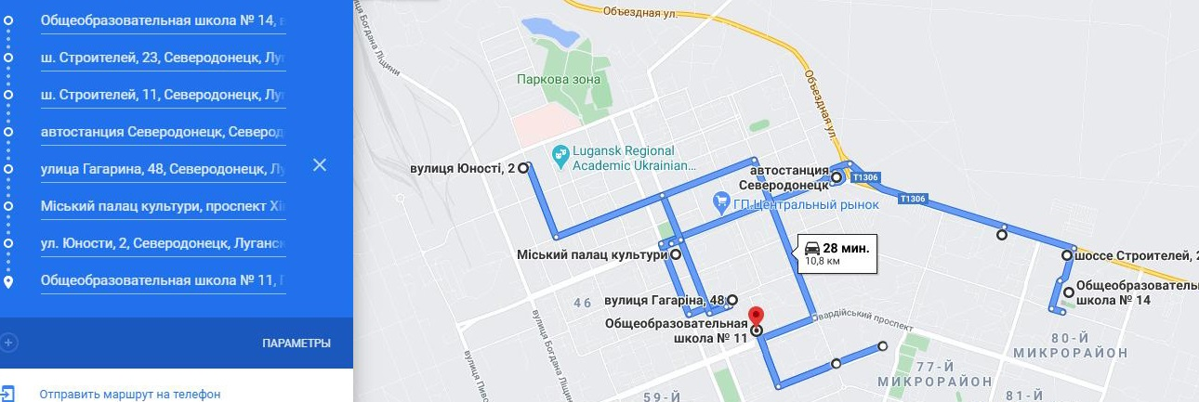
Рис. 3.1. Туристичний маршрут на карті
Тур розрахований на 2 години, 45 хвилин, без ночівлі.
Протяжність маршруту: 11 км
Форма туру: маршрутно-транспортний
Cезонність: даний тур доречніше всього та безпечніше проводити в теплу пору року, тобто з 1 травня до 20 вересня включно.
Калькуляція туру:
Розрахунок вартості туру є складною багатофакторною процедурою. На ціноутворення впливає характер попиту, розвиненість ринку туристичних послуг, місце туристичної фірми на ньому та оцінка конкурентного середовища, обрана маркетингова стратегія тощо. Ціна туру відтворює економічний бік діяльності суб'єкта господарювання і відбиває його комерційну політику на ринку туристичних послуг. Ціна туру коливається в межах від собівартості до продажної ринкової ціни. Ці коливання відбивають попит на даний турпродукт. Коливання попиту мають часовий (літній, зимовий періоди, міжсезоння), видовий (на окремі види туризму) та територіальний (на певні регіони) зрізи. Диференціація цін на турпродукт є результатом диференціації тарифів на окремі види послуг, що входять до складу тура, відбиваючи зміни витрат праці на певні види послуг в різний період часу. Коливання тарифів є результатом ринкової політики продуцентів послуг і ґрунтуються на тому, що пропозиція орієнтована на задоволення потреб туристів в період максимального попиту, тому потрібно мати резервні потужності і можливість їх розгортання відповідно до зростаючих потреб. Ціноутворення ускладнюється також введенням до складу турпродукта туристичних ресурсів, тобто різноманітних пам'яток, що за економічною сутністю є результатами вкладеної колись праці, або туристичних благ, що взагалі не є продуктами праці (клімат, мальовничі ландшафти тощо).
Ціна туру залежить від класу обслуговування, терміну та сезону подорожі, її виду та форми. На неї впливає кон'юнктура ринку та характер обраної маркетингової стратегії (реклама, канали реалізації тощо). Зокрема, на ціну тура впливає характер угод туроператора з турагенціями, оскільки ці угоди визначають умови реалізації і визначають комісійні винагороди турагента, що реалізуються через систему націнок та знижок. При цьому туроператор може виступати оптовим продавцем, який в подальшому не контролює цінову політику турагента з реалізації своїх турів (тобто турагент сплачує вартість турів, визначену туроператором, і встановлює свою власну ринкову ціну при їх реалізації), або залишити за собою право контролю цінової політики і надати турагенту відповідні знижки як оптовому покупцеві певного турпакета (тоді турагент повинен дотримуватись тієї роздрібної ціни, яка визначена туроператором, а його прибуток є різницею між оптовою та роздрібною ціною турів).
Ціна на турпродукт обраховується методом нормативної калькуляції. При визначенні калькуляції собівартості одиниці послуг слід виходити з їх споживчої вартості, але мати на увазі мінливість послуг (залежно від рівня кваліфікації персонала, технічного забезпечення та інших складових обслуговування).
Ціна туру повинна покривати видатки на його організацію і реалізацію та приносити суб'єкту ринкової діяльності певний прибуток, який би давав можливість для розвитку. В той же час ціна повинна бути гнучкою, щоб забезпечувати діяльність в умовах ринкової конкуренції (як цінової так і якісної) і відповідати попиту.
В ціну турпакета обов'язково закладається прибуток туроператора, який встановлюється в процентах до собівартості і залежить від рентабельності туру, що планується.
Тобто відповідно до маркетингу даного турпродукту, туроператор встановлює норму рентабельності (%) і чим вона вища, тим більша сума прибутку. Норма рентабельності коливається в широких межах (від 5% до 100 і більше) і залежить від кон'юнктури попиту та конкурентного сердови-ща на ринку даного цільового сегменту. Ціна, таким чином, визначається в обрахунку на одного туриста як добуток витрат по туру і норми прибутку.
Але у випадку даного туру він є соціальним, тому туристи сплачувати свій тур не будуть. Фінансування буде здійснюватися за допомогою державного фінансування, підтримки міжнародних організацій, таких як Червоний Хрест, ООН, Восток SOS Норвежська рада у справах постраждалих від конфлікту, або грантові проекти, які змогли б створити соціальні тури для дітей на регулярній основі на базі організації.
Тому калькуляція туру буде умовною.
Аренда транспорту з водієм: 500 гривень
Послуги екскурсовода: 400 гривень
Організація пікніку у парку на 10 дітей: 900 гривень
Аніматор: 250 гривень
Загалом: 2050 гривень. На 1 людину 205 гривень.
Програма туру:
11:00 Зустріч з групою у початковій точці вул. Гагаріна 111(школа 14), огляд муралу.
11:15 Огляд муралу «Берегиня» вул. Будівеньників 23 А
11:25 Візит у «Кращий двір» огляд дерев`яних виробів та атракції за бажанням під наглядом.
11:40 Автостанція, огляд муралу «Туризм» та дерев`яних виробів.
11:50 Огляд муралу команди «Dream Towm» Гагаріна 68
12:00 Відвідання площі біля міського палацу культури, залізні скульптури «Смєшарики»
12:15 Огляд муралу «Квіти для міста» вул. Юності 2
12:25 Огляд муралу «Сова» просп. Гвардійський 25 (школа 11)
12:35 Огляд муралу «Атом» вул. Донецька 43 (навчальний корпус Східноукраїнського Національного університету ім. В. Даля)
12:45 Відвідання Івонін парку, атракції за бажанням та наглядом.
13:15 Анімаційна програма
13:45 Пікнік
Туристичні дестинації, які буде оглянуто (зміст карточок екскурсовода):
- Мурал «Сова» Зображення наведене у додатку Г
Малюнок створив відомий столичний графіті-художник Віталій Гідеван. Його роботи можна зустріти в багатьох великих містах України. Локаціями для своїх позитивних шедеврів автор часто вибирає двори житлових будинків, дитячі майданчики, школи та садочки. Відмінною рисою робіт є зображення звірів і птахів. Художник вважає, що тварини викликають позитивні емоції і посмішки, яких часто не вистачає жителям міст. Новий мурал з'явився в Сєвєродонецьку в рамках фестивалю "Кольоровий Схід", в якому бере участь вуличний художник. Загальна площа картини становитиме близько 100 квадратних метрів. В роботі планується використовувати близько 100 балонів фарби.
Крім автора, участь в проекті візьмуть ще 6 художників. Тому скоро подібний мурал з'явиться і в Лисичанську. [50]
- Берегиня (2016) - ш. Будівельників, 23а, Зображення наведене у додатку Д
Художники: Армен Григоров та Ілля Кудіненка.
Картина створена для передачі творчої енергетики. Щоб передати хороші, життєстверджуючі емоції як молодшому, так і старшому поколінню людей.
Ідея роботи. Це дівчина-берегиня , яка здійснює подорож навколо землі. Попереду у неї багато різних пригод.
«Цей фасад був створений за тиждень, і закінчили ми його рівно за шість годин до Нового року, тим самим зробивши подарунок жителям міста. Малювали ми удвох з напарником Іллею Кудіненка. Фасад знаходиться на в'їзді в місто, тому місце нам дуже підійшло.» Каже один з авторів Армен Григоров.
«Нашою роботою ми вітаємо тих, хто приїжджає до нас в місто.» [51]
- Атом (2017) - ул. Донецька, 43
Художник Ян Птушко. До малювання муралу залучались також викладачі та студенти. Ідея полягає в проведенні паралелі між студентською та атомною енергією. Атом, як один із символів.[51]
Мурал «Атом» наведений у додатку Е
- Квіти для міста (2016) вул. Юності, 2
Художник: Ян Птушко
Автор коментує: «Робота називається« Квіти для міста»». Створена в кінці травня 2016 роки до дня міста (звідси і назва). Це перший мурал міста. Він знаходиться в одному з перших районів міста. Створюючи його, художник хотів дати новий поштовх до життя в старому, всіма забутому районі, де ніколи нічого не відбувається. Він зупинився на букеті і мозаїці не випадково. Оскільки подібна розпис була створена вперше в місті, художник догодив місцевим жителям .[51]
Мурал «Квіти для міста» наведений в додатку Ж
- Школа №14 (2016) вул. Гагаріна, 111
Художники: Олександр Корбан і Денис Шпак
Робота створена в 2016 році за підтримки фонду SkyArtFoundation в рамках проекту, ініційованого UNICEF. «За основу ми взяли дитячі малюнки та ескізи. І разом з дітьми перетворили стіну Сєверодонецького школи №14 в арт-об'єкт» Діти приєдналися на фінальному етапі створення малюнка, кожна дитина могла залишити відбиток своєї долоні або намалювати те, що хотів. Олександр обожнює спілкуватися з дітьми, тому цей заключний майстер-клас був справжнім подарунком для нього і них.
Таким чином художники і SkyArtFoundation намагалися залучити дітей до творчості, підбадьорити, надихнути їх. «Адже кожну дитину (і не тільки дитини) потрібно іноді підтримати, тоді щось з цього обов'язково вийде», - прокоментували Денис і Олександр.[52]
Мурал зображений у додатку З
- «Кращий двір»
Завдяки ініціативі місцевого активіста Віталія Сімейко в Сєвєродонецьку з'явилося місце, що залучає всіх жителів міста, незалежно від віку. І називається воно «Кращий двір».
У цьому дворі по шосе Будівельників є спортивні майданчики, каруселі, альтанка, каплиця. У дворі завжди людно. Дітям подобаються пісочниця і забавні фігурки з дерева і металу. Завсідниками двору є любителі стрітболу. Тут завжди порядок і чистота - за цим стежать і сам Віталій Сімейко, і вихованці його спортивного клубу «Скімен».
Фігури з дерева у «Кращому дворі» зображено у додатку И
- «Залізні скульптури Смєшарики»
Механік з Сєвєродонецька Олександр Моїсеєнко створює залізні вуличні скульптури з металобрухту. Вони є вже у багатьох містах України. Також вироби роз'їхалися по всьому світу - зберігаються в колекціях знаменитостей від Америки до Арабських Еміратів, від Вахтанга Кікабідзе до британських рейверов «Продіджи».
Майстерня Олександра розташована в гаражі на околиці міста. Два поверхи займають суцільні інструменти та металобрухт. МАГ - це не тільки ініціали митця. Так його в місті називають за те, що майстер дає старому залізу нове життя.
У Сєвєродонецьку встановлено більше 30 робіт Олександра Моісеєнко.
Деякі роботи стають арт-об'єктами. Так, на лавочці разом з мультиплікаційними героями з відомого мультфільму з пилососів сфотографувалися сотні людей. А скульптура мурашник оберігає каналізаційний люк від вандалів. «Люди не бачать люк. А так не падають туди, не провалюються.
Олександр Моісеєнко в минулому інженер-механік. Каже, що не чекає визнання і не збирається зупинятися на досягнутому. Тому що безкоштовно прикрашати рідне місто і радувати людей йому до душі.[46]
Скульптури зображені на додатку І
- Мурал «Туризм» та «Золотий батон» Автостанція
Знайомство з містом традиційно починається з вокзалу. Багатьох дивує, що в обласному центрі (нинішньому) і великому промисловому місті (в минулому, на жаль), немає залізничного сполучення. І дійсно, в Сєвєродонецьку є тільки автостанція.
Наприклад, тут чекає свій рейс такий кумедний дерев'яний "пасажир" зі своїм "золотим" батоном. Це робота скульптора Леоніда Терещенко.
Добрі, лукаві і нескінченно теплі скульптури прикрашають місто в різних місцях і ще зустрінуться нам під час прогулянки. Як і всі роботи автора, вони дарують посмішку і бажання розглядати їх уважно
Але повернемося до вокзалу. Просто на будівлі - яскравий мурал "Туризм" від Сєверодонецького художника Яна Птушко.
Різнобарвний багаж і прапори різних країн, дійсно, пробуджують потяг до подорожей.[53]
Фігура з дерева наведено у додатку К, мурал «Туризм» зображено у додатку Л
- «Мурал команди Dream town»
Найдовший мурал в місті.
2018 рік став для команди Dream town найбільш завантаженим і найцікавішим. У п'яти містах Луганської області - Троїцьке, Біловодськ, Рубіжне, Старобільськ і Сєвєродонецьк - провели фестиваль «Кольоровий Схід». Місцеві жителі брали участь у святі Холі, в майстер-класах від вуличних художників і майстрів з малювання на футболках, запалювали на дискотеці під музичні ритми від відомих діджеїв України. А під завісу фестивалю - двогодинний живий концерт гурту «Тартак».
А ще в кожному з цих міст з'явилися мурали і цей у їх числі.[54]
Мурал зображений на рисунку у додатку М
- Івонін парк
Відкритий міський сучасний сквер біля будівлі Ivonin Park (м. Сєвєродонецьк) має багато цікавинок:
1)Фотостіна
Михайло Івонін зазначає: «Навколо будівлі була закрита територія, з усіх боків паркан. Але це красиве місце, і в мене зʼявилась ідея зробити тут відкритий міський сквер замість паркану зробили фотовиставку. Якраз у той момент було пʼять років звільненню Сєвєродонецька і місцеві фотографи шукали місце, де можна було б розмістити фотовиставку про те, що тут було пʼять років тому. І ми протягом місяця зробили цю виставку».
2) Сцена
На ній виступали місцеві віолончелісти. Зараз вже є бажаючі пограти для публіки, зокрема учні музичного училища з м. Сєвєродонецька.
3) Лавки
Є звичайні лавки, користуються популярністю лавки-гойдалки з захистом від сонця – люди приходять і одразу займають їх. Також є лавки-трансформери. Це лавки, які розкладаються, і спинка лавки перетворюється на столик.
4) Зелений газон
На газоні полюбляють проводити вільний час діти та дорослі.
5) Екран
На екрані, здебільшого, показують мультфільми, соціальні ролики.
6) Автобус
Михайло Івонін зазначає: «Я почав шукати транспортний засіб, розповів про це підприємцю Михайлу Трушкіну. Він сказав, що у нього є автобус, який у 2014-му пошкодило вибухом снаряду. І він подарував нам цей автобус.
Ми його взяли і три місяці з нього робили майданчик у мене на заводі за ескізами дизайнера Дмитра Прудова — він теж з Сєвєродонецька. Складність була у тому, що там не мало залишитись гострих кутів, щоб діти не могли травмуватись. Нас консультував Сєвєродонецький підприємець Вʼячеслав Орлов, він займається виготовленням дитячих майданчиків. Також він виготовив гірки — ми закупили матеріал, а він безкоштовно виготовив їх.
Можна було поставити стандартний дитячий майданчик. Але їх багато. І граючись на них, діти не розвивають фантазію. А тут є всі передумови для розвитку фантазії. Дуже часто дитина залазить, і відчуває себе водієм автобуса, крутить кермо».
7) Клумби
З незвичайних є клумба-ванна та клумба із «Запорожця».[49]
Івонін парк зображений у додатку Н

Висновок до 3 розділу
Було досліджено туристичний потенціал Луганської області, а також запропоновано соціальний туристичний маршрут по місту Сєвєродонецьк.
Сєвєродонецьк- молоде місто, народження Сєвєродонецька і його біографія тісно пов'язані з будівництвом хімічного комбінату. Перші камені в фундамент комбінату і міста були закладені в 1934 році. З ростом підприємства розвивався і селище, який в той час називався Лісхімстрой. В кінці 1950 року селище стало іменуватися Сєвєродонецьк, а в 1958 році він отримав статус міста. З розвитком хімічної промисловості край придбав сучасний індустріальний вигляд. Обрано було саме Сєвєродонецьк аби розвіяти міф про те, що Сєвєродонецьк тільки промислове місто. Сєвєродонецк має ще багато граней, а одна з них- творчість. В місті проживає багато талановитих та здібних людей, які своїми зусиллями прикрашають місто, та надають йому особливого шарму.
Туристичний маршрут має назву «Сєвєродонецьк творчій» створений спеціально для дітей Сєвєродонецького будинку маляти №2. Було обрано саме цей сегмент тому що будинок дуже постраждав після конфлікту та дітям було б цікаво подивитись на відносно нове для деяких з них місто з творчої сторони.
Маршрут розрахований на дві години , 45 хвилин, протяжність маршруту: 11 км, форма туру: маршрутно-транспортний, розрахований на групу з 10 або менше дітей з 1 екскурсоводом та 1 супроводжуючим-вихователем.
У маршруті задіяний транспорт, зокрема мікроавтобус, адже туристичні дестинації знаходяться на великій дистанції один від одного і дитині буде важко пересуватися на такі дистанції пішки.
У маршруті буде описано 11 точок , зокрема 7 муралів.
Мурал- це надзвичайно великий твір мистецтва, найчастіше картина або величезна «графіті», нанесене на поверхню стіни. Мурали - це сучасне вуличне мистецтво, яке спрямоване на надання краси будівлям. Подібні зображення присутні у багатьох великих містах. Як правило, їх розміщують на глухих стінах будинків, на великих зборах або в підземних переходах. По суті, для створення мурал може підійти будь-яка вертикальна поверхню незалежно від того де вона знаходиться, зовні будівлі або всередині, мурали є дійсно творами мистецтва, які крім гарної картинки покликані передавати якусь глибоку ідею або сенс. Таким чином, дані зображення мають набагато більше спільного з класичними фресками, на яких були зображені різні сцени з життя або міфології. З цього можна зробити висновок, що мурали це еволюціонувала форма фресок.
Також у маршруті була запропонована умовна калькуляція, адже тур соціальний і вона склала 205 гривень на одну дитину. Також у програмі туру буде включено організацію харчування для дітей та послуги аніматора.

ВИСНОВОК

У теоретичному розділі було досліджено, що соціальний туризм в Україні на даний момент має незадовільний стан, або зовсім відсутній. Дивлячись на досвід закордонних країн , де ситуація з соціальним туризмом значно краще, можна розробити певну концепцію с запропонуванням заходів для покращення соціального туризму в Україні.
В ході теоретичного дослідження було досягнуто висновку, що для реалізації концепції соціального туризму в Україні необхідними заходами є: покращення законодавства до європейського рівня;запровадження соціальної туристичної політики держави; прийняття відповідних законодавчих і нормативних актів; забезпечення систем і механізмів підтримки вразливого населення, створення соціальної інфраструктури, фінансова допомога, яка охоплює субвенції, субсидії, преференційні позики для організації соціального туризму сім’ї та молоді; ця допомога призначена на розвиток молодіжних турбаз, сімейних будинків-пансіонатів, сімейних баз відпочинку, а також спортивних та розважальних заходів; індивідуальна фінансова допомогв, що зменшує кошти на відпочинок дітей, молоді чи сімей. Звільнення від податку або податкові пільги; взаємодія працівників науки, освіти та культури з туристичними підприємствами різних форм власності, зокрема, з членами Асоціації лідерів турбізнесу України (АЛТУ).
Запропоновано деякий перелік завдань, які по вирішенню реалізує головну ідею оптимізації соціального туризму в Україні.
Підсумовуючи все вищесказане, слід додати, що соціальний туризм є необхідним та потрібним видом туризму кожної країни і, як категорія історична, він може поступово зникати тільки разом зі зникненням разючих відмінностей між життєвими рівнями і доходами населення.
В аналітичному розділі було досліджено туристичне підприємство, його структура, матеріально-технічна база та деякі розрахунки рентабельності, які показали, що підвищилась конкурентоспроможність та підвищився імідж підприємства на ринку.
Слід відзначити, що у аналізі підприємства також висвітлені сучасні проблеми туристичного підприємства в умовах пандемії та всі можливі шляхи та засоби запобігання втрати прибутку та створення конкуренції.
Було запропоновано також на базі туристичного підприємства організувати соціальні подорожі для дітей з застосуванням матеріально-технічної бази компанії.
У ході аналітичного дослідження було запропоновано декілька шляхів для розвитку та впровадження соціального туризму в Україні.
Також підкреслена важливість та актуальність проблеми в країні та катастрофічну відсутність соціального туризму на законодавчому рівні та рівні підприємств.
Під час розробки туристичного маршруту було досліджено туристичний потенціал Луганської області, а також запропоновано соціальний туристичний маршрут по місту Сєвєродонецьк.
Практична значущість маршруту була демонстрація міста не тільки з боку промислового виробництва, але і показати іншу, більш творчу сторону. В місті проживає багато талановитих та здібних людей, які своїми зусиллями прикрашають місто, та надають йому особливого шарму.
Туристичний маршрут має назву «Сєвєродонецьк творчій» створений спеціально для дітей Сєвєродонецького будинку маляти №2. Було обрано саме цей сегмент тому що будинок дуже постраждав після конфлікту та дітям було б цікаво подивитись на відносно нове для деяких з них місто з творчої сторони.
Маршрут розрахований на дві години , 45 хвилин, протяжність маршруту: 11 км, форма туру: маршрутно-транспортний, розрахований на групу з 10 або менше дітей з 1 екскурсоводом та 1 супроводжуючим-вихователем.
У маршруті задіяний транспорт, буде описано 11 точок , зокрема 7 муралів.
Також у маршруті була запропонована умовна калькуляція, адже тур соціальний і вартість склала 205 гривень на одну дитину.
В ході проведення дослідження, було зроблено висновок, що соціальний туризм в Україні хоч і знаходиться у критичному стані, але має великий потенціал на розвиток.

ДОДАТКИ

Додаток А
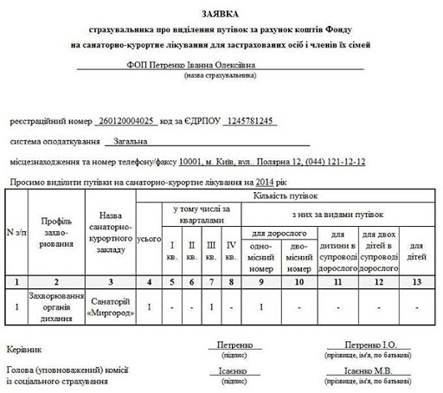
Приклад заявки на путвіку, частково сплаченою фондом соціального страхування

Додаток Б
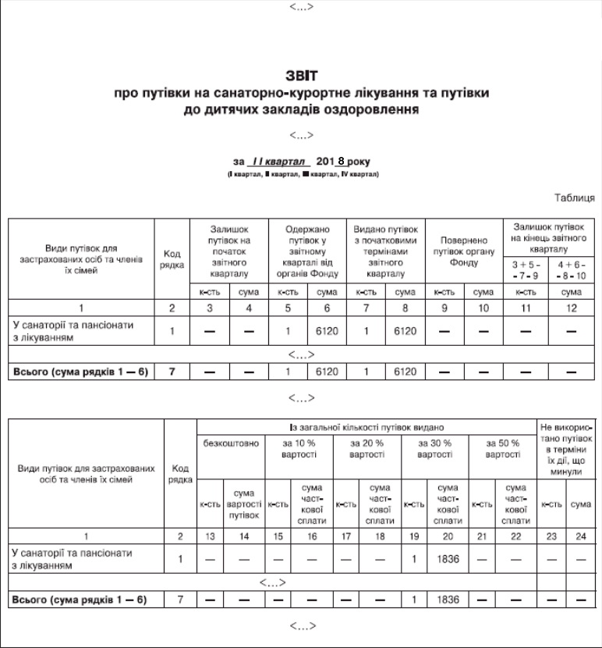
Звіт про путівки на санаторно-курортне лікування та путівки до дитячих закладів оздоровлення за 2018 рік

Додаток В
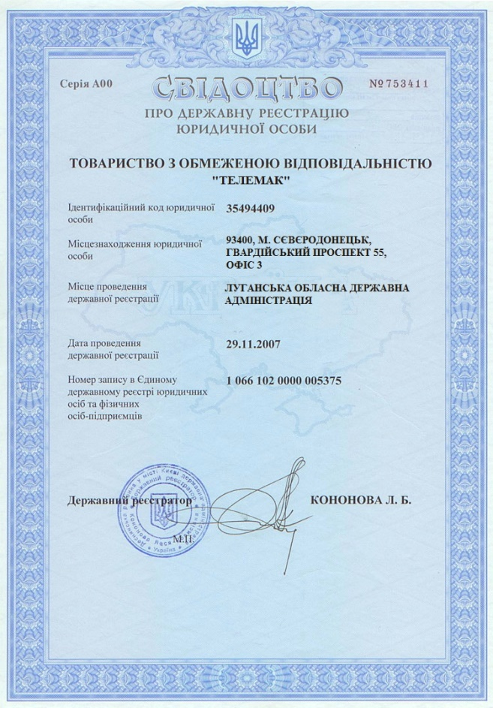
Свідоцтво про державну реєстрацію туристичної фірми «Телемак»

Додаток Г
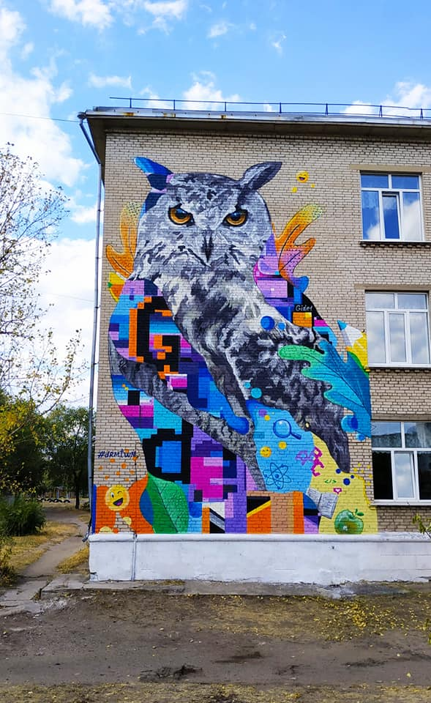
Мурал «Сова»
Додаток Д
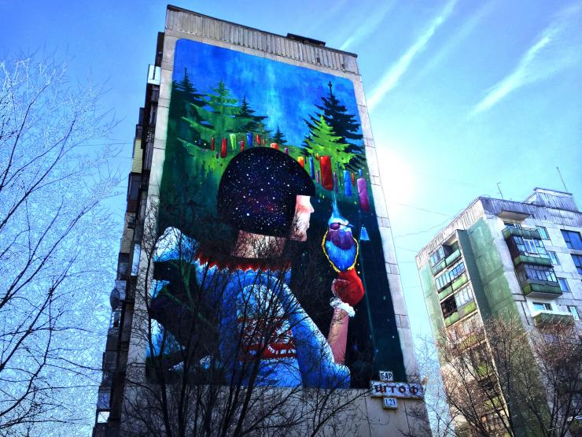
Мурал «Берегиня»
Додаток Е
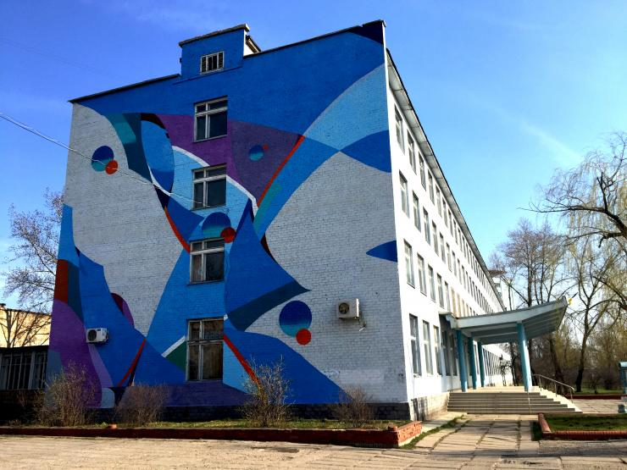
Мурал «Атом»
Додаток Ж
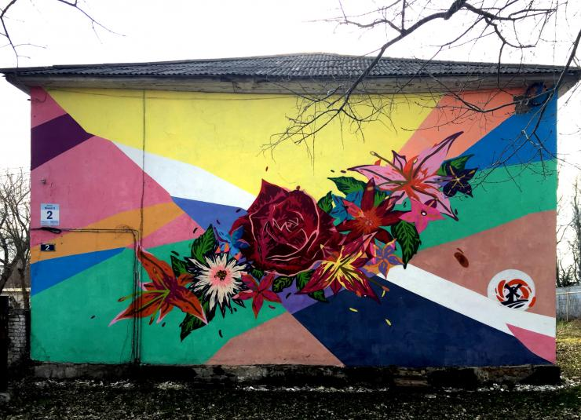
Мурал «Квіти для міста»
Додаток З
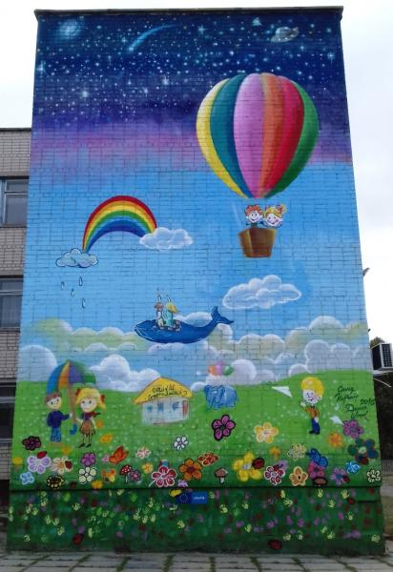
Мурал на школі №17

Додаток И
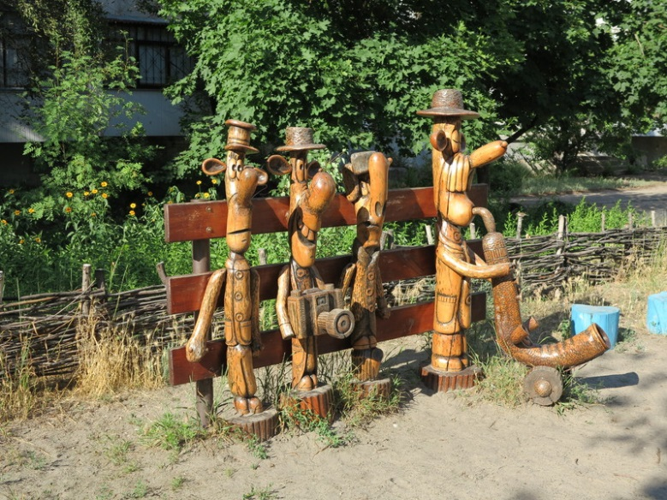
Вироби у «Кращому дворі»
Додаток І
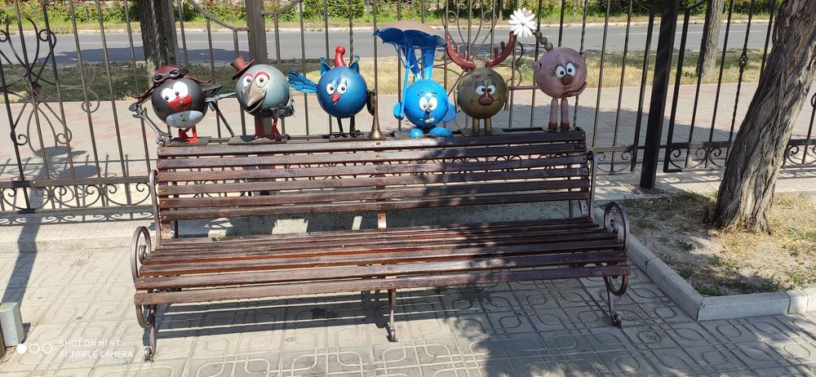
Залізні скульптури «Смєшарики»

Додаток К
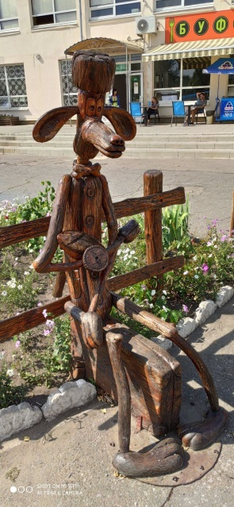
Фігура «Золотий батон»

Додаток Л
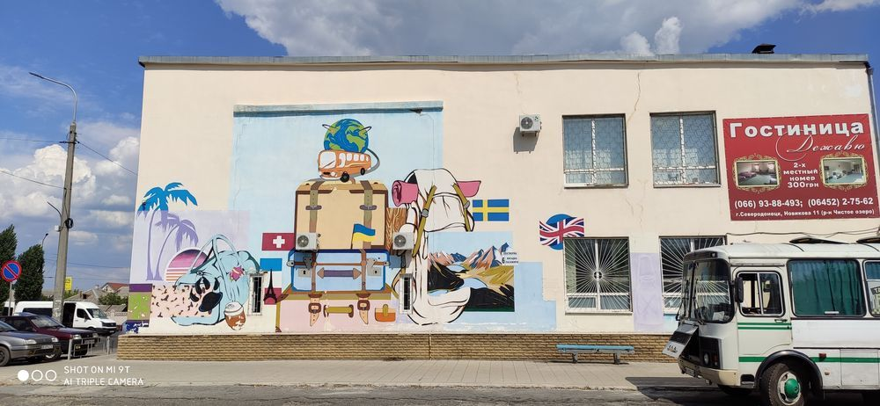

Додаток М
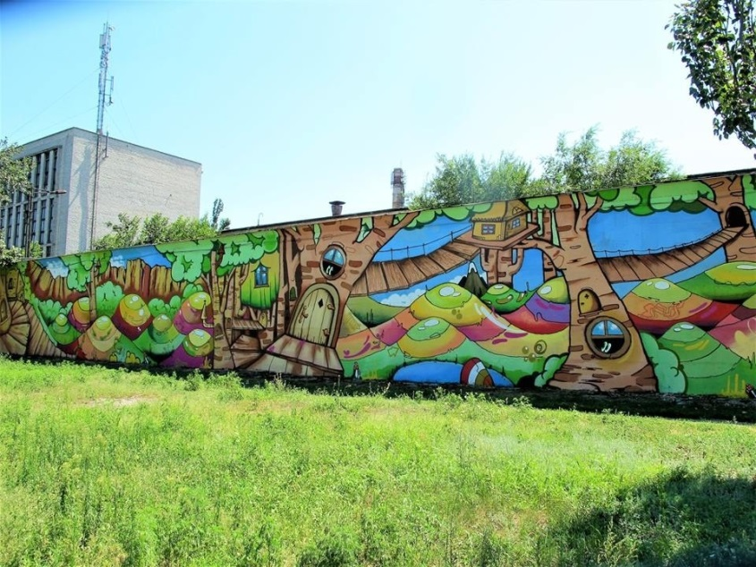
Мурал команди «Dream town»
Додаток Н
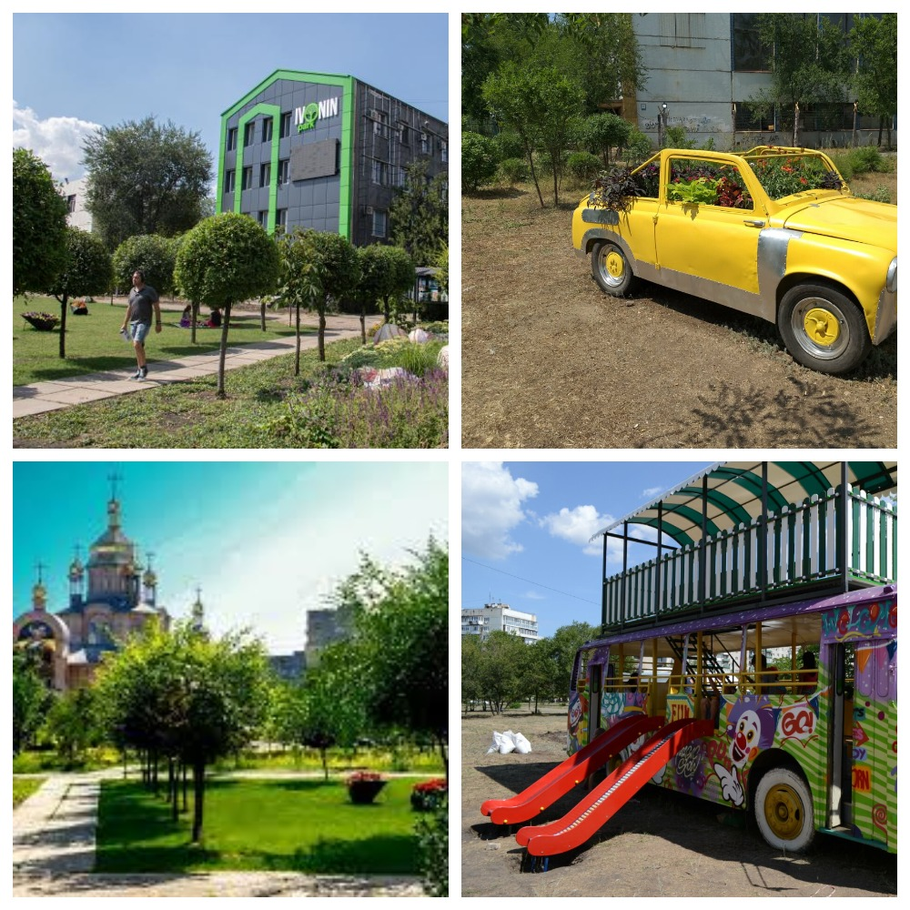
Івонін Парк

СПИСОК ЛІТЕРАТУРИ:
1.Про схвалення Стратегії розвитку туризму та курортів на період до 2026 року: Розпорядження Кабінету Міністрів України від 16 березня 2017 р. No 168-р. URL:https://www.kmu.gov.ua/ua/npas/249826501 (дата звернення: 03.02.2019)
2. Закон України «Про туризм» від 15.09.1995 р. No 324/95 – ВР.
3. Державна програма розвитку туризму в Україні до 2010 року. – Київ, 2002. – 24 с.
4. Верховна Рада України. Закон України "Про бухгалтерський облік та фінансову звітність" [Електронний ресурс] / Верховна Рада України – Режим доступу до ресурсу: http://zakon4.rada.gov.ua/laws/show/996-14.
5. Верховна Рада України. Закон України "Про державну реєстрацію юридичних осіб та фізичних осіб - підприємців" / Верховна Рада України, 2015. – С. 263.
6. Агафонова Л. Г. Туризм, готельний та ресторанний бізнес: ціноутворення, конкуренція, державне регулювання : навч. посіб. / Л. Г. Агафонова, О. Є. Агафонова. – Київ: Знання України, 2002. – 358 с.
7.Алексєєва Є.В., Колодезнікова С.І. Програма розвитку соціального туризму // Азимут наукових досліджень: педагогіка і психологія. 2016. Т.5. №4 (17). С. 25-28.
8. Аппенянский А. И. Рекреалогия: тренировочный процесс в активном туризме : учеб. Пособие /А. И. Аппенянский. – Москва : Советский спорт, 2006. – 194 с.
9. Архіпов В. В. Ресторанна справа: асортимент, технологія і управління якістю продукції в сучасному ресторані : навч. посіб. / В. В. Архіпов, Т. В. Іваннікова, – Серия „Профессиональное туристское образование”. – ISBN 5-9718-0107 2019. – 201с.
10.А. В. Архіпова. – Київ : ІНКОС ; Центр навчальної літератури, 2007. – 382с.
11. Асіпова Ж. М., Актимбаева А. С. Порівняльний аналіз понятійного апарату соціального туризму. Інноваційний менеджмент та технології в епоху глобалізації: тези доповідей Міжнар. практ. конф. Гоа, Індія, 2014. С. 67-74
12. Бабарицька В. К. Менеджмент туризму. Туроперейтинг. Понятійно-термінологічні основи, сервісне забезпечення тур продукту : навч. посіб. / В. К. Бабарицька, О. Ю. Малиновська. – Вид. 2-ге, перероб. та допов. – Київ : Альтерпрес, 2018. – 230 с. – Серія „Бібліотека професійного менеджера”.
13. Барбарицька В.К. Менеджмент туризму. Туроперейтенг: навч. посіб. / В.К. Бабарицька, О.Ю. Малиновська. – К.: Альтерпрес, 2014. – 288 с
14. Богданов О. Н. Планування на підприємстві туризму / О. Н. Богданов, В. П. Кострюкова. – СПб: Бізнес-преса, 2017. – 288 с.
15. Боголюбов, В. С. Менеджмент в туризмі та готельному господарстві: підручник для академічного бакалаврату / В. С. Боголюбов. - 2-е вид., Испр. і доп. - М.: Издательство Юрайт, 2019. - 293 с.
16. Богуш Л. Г. Якість життя в параметрах та індикаторах соціальних процесів. Економіка та держава. 2017. № 11. С. 59-63
17. Бондаренко М.П. Туристичний сектор економіки України: реалії та перспективи / М.П. Бондаренко// Економіка і прогнозування. – 2017. - №1. – С. 104 – 119.
18. Борущак М. Проблеми формування стратегії розвитку туристичних регіонів: монографія. Львів: ІРД НАН України, 2006. 288 с
19. Виноградова Т. В. Технологія продажу послуг у туристичній індустрії / Т. В. Виноградова., 2015. – 240 с.

20. Воскресенський, В.Н. Міжнародний туризм: навчальний посібник для студентів вищих навчальних закладів / В.Ю. Воскресенський. - М.: ЮНИТИ Дана, 2010. - 255с.
21. Голод А. П., Федоришина Л. М. Соціальні проблеми організації міжнародного в’їзного туризму в Україні. Сталий розвиток економіки. 2019. № 1(42). С. 115-121.
22. Гонтаржевська Л.І. Ринок туристичних послуг в Україні / Л.І. Гонтаржевська.– Донецьк: Східний видавничий дім, 2008. – 180 с.
23. Гуляєв, В.Г. Туризм: економіка і соціальний розвиток. - М.: Фінанси і статистика, 2011. - 304с
24. Дурович А. П. Маркетинг в туризмі / А. П. Дурович, А. С. Копанев. – Мінськ: Экономпресс, 2019. – 400 с.
25. Дядечко Л.П. Економіка туристичного бізнесу / Л.П. Дядечко. – К.: Центр учбової літератури,2007. – 224 с.
26. Заваріка Г.М. Природно-географічні можливості розвитку сільського зеленого туризму на Луганщині в умовах конфлікту / Стан і перспективи сучасного туризму. – Суми: 2017. – 180-185 с.
27. Задорожна К. І. Соціальний туризм у системі туристичної галузі: концептуалізація та інтеграція. Вісник Чернівецького торговельно-економічного інституту. 2016. № 2(62). C. 17-27.
28. Кам'янець, А. В. Молодіжний соціальний туризм: навч. посібник для академічного бакалаврату / А. В. Кам'янець, М. С. Кірова, І. А. Урміна; під заг. ред. А. В. Кам'янця. - 2-е вид., Испр. і доп. - М.: Издательство Юрайт, 2019. - 192 с.
29. Кифяк В. Ф. Організація туристичної діяльності в Україні / В. Ф. Кифяк. – Чернівці : Книги – ХХІ, 2013.
30.Кодекс туриста
31. Котенко Т. М. Соціальний вимір розвитку рекреації та туризму: дис. … канд. екон. наук: 08.00.07. Київ, 2016. 240 с.
32. Кудла Н.Є. Управління якістю в туризмі [текст]: підручник. / Н.Є. Кудла – К.: «Центр учбової літератури», 2015. – 328
33. Любіцева О.О. Ринок туристичних послуг / О.О. Любіцева. – К. : Альтерпрес, 2016. – 436 с.
34. Мальська М. Я. Туристичний бізнес; теорія і практика / М. Я. Мальська, В. В. Худо, 2017. – 424 с.
35. Морозова Е. А. Економіка і організація підприємств соціально-культурної сфери / Е. А. Морозова, Є. Д. Тихонова. – СПб: Видавництво Михайлова В. А., 2020. – 318 с.
36. .Мотишіна, М. С. Менеджмент в соціально-культурному сервісі і туризмі: підручник для академічного бакалаврату / М. С. Мотишіна, А. С. Большаков, В. І. Михайлов. - 2-е вид., Испр. і доп. - М.: Издательство Юрайт, 2019. - 282с.
37. Папирян Г. А. Міжнародні економічні відносини: Економіка туризму / Г. А. Папирян., 2020
38. Сокол Т.Г. Основи туристичної діяльності: Підручник /За заг. Ред. В.Ф. Орлова. –К.: Грамота, 2006. – 246 с.
39. Спілка сприяння сільського зеленого туризму Україні. [Електронний ресурс]. − Режим доступу: www.greentour.com.ua
40. Статистичний щорічник України за 2013 рік. –Київ, 2013. – С. 522. 26.
41. Теодорович Л. В., Хомин О. Й. Вирішення проблем соціального туризму України. Наукові праці Чорноморського державного університету імені Петра Могили. Серія: Економіка. 2010. Т. 145. Вип. 132. С. 43-49.
42. Федорченко В. К. Історія туризму в Україні / В. К. Федорченко, Т. А. Дьорова. – К. : Вища школа, 2012. – 195 с.
43. Шульгіна Л. М., Юхименко В. В. Сучасні концепції стратегічного управління інноваційним розвитком підприємства. Маркетинг і менеджмент інновацій. 2011. № 3(2). С. 79-84.
44. Віртуальний турист – довідки про всі країни світу (карти, історія, культура, природні умови). [Електронний ресурс]. − Режим доступу: www.world-vtourism.com
45. Задорожна К.І. Соціальний туризм у системі туристичної галузі: концептуалізація та інтеграція / К.І. Задорожна - URL: https://tourlib.net/statti_ukr/zadorozhna.htm
46. Залізні вироби [Електронне джерело]. − режим доступу: https://dnews.dn.ua/news/727046.
47. Колотуха О.В. Соціальний туризм в Україні: проблеми та перспективи розвитку / О.В. Колотуха [Електронний ресурс]. Режим доступу: https://tourlib.net/statti_ukr/kolotuha2.htm.
48. Кукліна Т. С., Зайцева В. М. Сучасний стан розвитку туризму в Україні. Економіка. Управління. Інновації. 2014. № 2 [Електронний ресурс]. Режим доступу: http://nbuv.gov.ua/UJRN/eui_2014_2_36
49. Луганська обласна державна адміністрація [Електронний ресурс]. − Режим доступу:http://loga.gov.ua/oda/about/depart/economy/turistichni_resursi
50. Мурал «Сова» [Електронне джерело]. − режим доступу: https://www.06452.com.ua/news/2871110/novyj-mural-v-centre-severodonecka-poselilas-ogromnaa-sova-foto
51. Мурал «Берегиня» «Атом» «Квіти для міста»[Електронне джерело]. − режим доступу: https://sd.ua/news/2017-mural
52. Мурал школа № 14 [Електронне джерело]. − режим доступу: https://unexploredcity.com/ru/tour-view/126
53. Мурал «Туризм» [Електронне джерело]. − режим доступу: https://v-variant.com.ua/article/mural-skulptur-y-parky-chto-posmotret-v-horode-khymykov/
54. Мурал команди «Dream town» [Електронне джерело]. − режим доступу: https://svoi.city/read/history/22614/kto-takie-drimtaunovcy-preobrazhayuschie-goroda-luganskoj-oblasti-s-pomoschyu-muralov-i-festivalej
55. Нормативні акти України. [Електронний ресурс]. − Режим доступу: www.nau.kiev.ua
56. Основні показники діяльності туристичних фірм [Електронний ресурс]. - Режим доступу: http://sakha.gks.ru/wps/wcm/connect/rosstat_ts/sakha/ru/ statistics / enterprises / trade / (дата звернення 30.11.2017).
57. Офіційне видання Всесвітньої туристичної організації: UNWTO World Tourism Barometer [Електронний ресурс]. - Режим доступу: http://www.world-tourism.org. - 2011.
58. Офіційний сайт Міністерства культури і туризму України. [Електронний ресурс]. − Режим доступу: www.mincult.gov.ua
59.Стратегія розвитку туризму та курортів на період до 2026 року. Електронна книга [Електронний ресурс].- Режим доступу: https://www.kmu.gov.ua/ua/npas/249826501
60. Туристична бібліотека [Електронне джерело]. − режим доступу: https://tourlib.net/
61. Туризм соціальний/ Вікіпедія [Електронне джерело]. − режим доступу: https://uk.wikipedia.org

